รายการสิ่งที่ส่งมอบพร้อม Software

* ER Diagram
* Schema
* Use Case Diagram
* State Diagram
* Sequence Diagram
* Activity Diagram

ER Diagram

Diagram ฐานข้อมูลทั้งหมด

ฐานข้อมูลเกี่ยวกับ Person

ฐานข้อมูลเกี่ยวกับ Organization

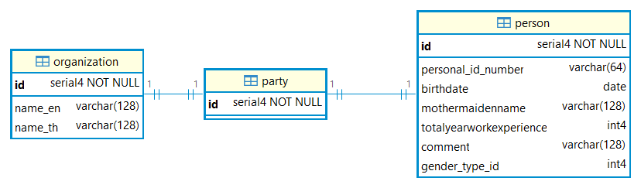

ฐานข้อมูลเกี่ยวกับ Party

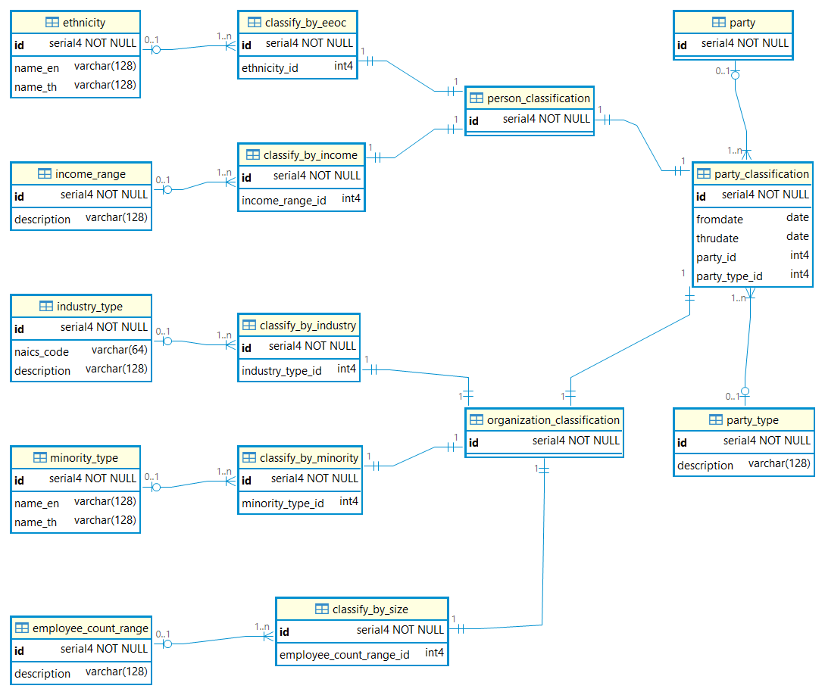

ฐานข้อมูลเกี่ยวกับ Party Classification

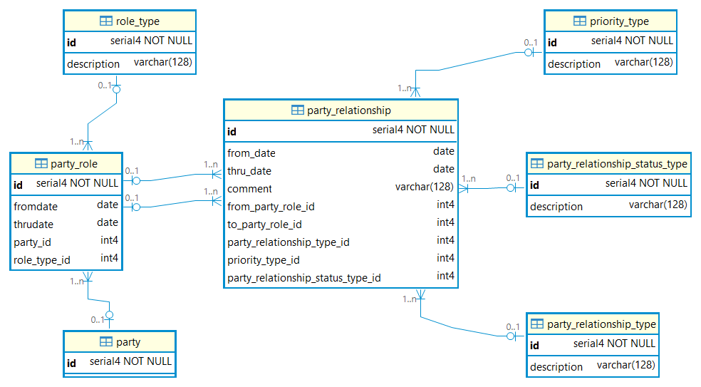

ฐานข้อมูลเกี่ยวกับ Party Role และ Relationship

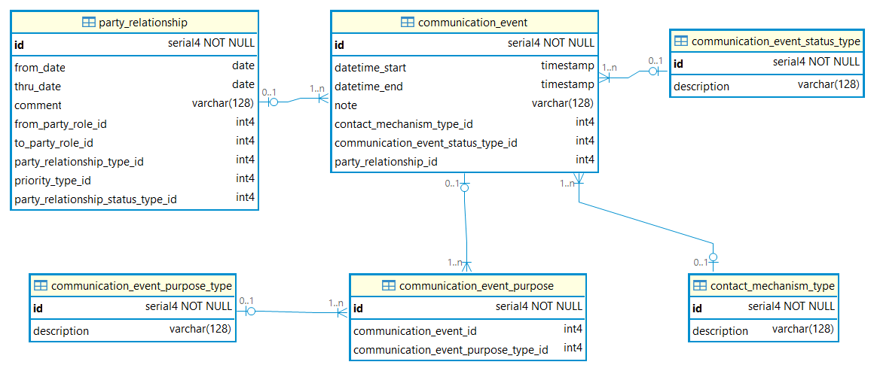

ฐานข้อมูลเกี่ยวกับ Communication and Purpose

Table Schema

party

|  |  |  |
| --- | --- | --- |
| column_name | datatype | description |
| id | SERIAL PRIMARY KEY | รหัสประจำตัวของ Party |

party_type

|  |  |  |
| --- | --- | --- |
| column_name | datatype | description |
| id | SERIAL PRIMARY KEY | รหัสประจำตัวของประเภท Party |
| description | VARCHAR(128) | คำอธิบายประเภท Party เช่น Person Organization |

communication_event_purpose_type

|  |  |  |
| --- | --- | --- |
| column_name | datatype | description |
| id | SERIAL PRIMARY KEY | รหัสประจำตัวของประเภทวัตถุประสงค์การสื่อสาร |
| description | VARCHAR(128) | คำอธิบายประเภทวัตถุประสงค์ |

communication_event_status_type

|  |  |  |
| --- | --- | --- |
| column_name | datatype | description |
| id | SERIAL PRIMARY KEY | รหัสประจำตัวของสถานะการสื่อสาร |
| description | VARCHAR(128) | คำอธิบายสถานะการสื่อสาร |

contact_mechanism_type

|  |  |  |
| --- | --- | --- |
| column_name | datatype | description |
| id | SERIAL PRIMARY KEY | รหัสประจำตัวของประเภทกลไกการติดต่อ |
| description | VARCHAR(128) | คำอธิบายประเภทกลไกการติดต่อ เช่น Email Phone |

party_relationship_status_type

|  |  |  |
| --- | --- | --- |
| column_name | datatype | description |
| id | SERIAL PRIMARY KEY | รหัสประจำตัวของสถานะความสัมพันธ์ |
| description | VARCHAR(128) | คำอธิบายสถานะความสัมพันธ์ |

priority_type

|  |  |  |
| --- | --- | --- |
| column_name | datatype | description |
| id | SERIAL PRIMARY KEY | รหัสประจำตัวของระดับความสำคัญ |
| description | VARCHAR(128) | คำอธิบายระดับความสำคัญ |

party_relationship_type

|  |  |  |
| --- | --- | --- |
| column_name | datatype | description |
| id | SERIAL PRIMARY KEY | รหัสประจำตัวของประเภทความสัมพันธ์ |
| description | VARCHAR(128) | คำอธิบายประเภทความสัมพันธ์ |

role_type

|  |  |  |
| --- | --- | --- |
| column_name | datatype | description |
| id | SERIAL PRIMARY KEY | รหัสประจำตัวของประเภทบทบาท |
| description | VARCHAR(128) | คำอธิบายประเภทบทบาท |

maritalstatustype

|  |  |  |
| --- | --- | --- |
| column_name | datatype | description |
| id | SERIAL PRIMARY KEY | รหัสประจำตัวของประเภทสถานะสมรส |
| description | VARCHAR(128) | คำอธิบายสถานะสมรส เช่น Single Married |

physicalcharacteristictype

|  |  |  |
| --- | --- | --- |
| column_name | datatype | description |
| id | SERIAL PRIMARY KEY | รหัสประจำตัวของประเภทลักษณะทางกายภาพ |
| description | VARCHAR(128) | คำอธิบายลักษณะทางกายภาพ เช่น Height Weight |

personnametype

|  |  |  |
| --- | --- | --- |
| column_name | datatype | description |
| id | SERIAL PRIMARY KEY | รหัสประจำตัวของประเภทชื่อ |
| description | VARCHAR(128) | คำอธิบายประเภทชื่อ เช่น First Name Last Name |

country

|  |  |  |
| --- | --- | --- |
| column_name | datatype | description |
| id | SERIAL PRIMARY KEY | รหัสประจำตัวของประเทศ |
| isocode | VARCHAR(2) | รหัส ISO 3166-1 alpha-2 เช่น US TH |
| name_en | VARCHAR(128) | ชื่อประเทศในภาษาอังกฤษ |
| name_th | VARCHAR(128) | ชื่อประเทศในภาษาไทย |

ethnicity

|  |  |  |
| --- | --- | --- |
| column_name | datatype | description |
| id | SERIAL PRIMARY KEY | รหัสประจำตัวของชาติพันธุ์ |
| name_en | VARCHAR(128) | ชื่อชาติพันธุ์ในภาษาอังกฤษ |
| name_th | VARCHAR(128) | ชื่อชาติพันธุ์ในภาษาไทย |

income_range

|  |  |  |
| --- | --- | --- |
| column_name | datatype | description |
| id | SERIAL PRIMARY KEY | รหัสประจำตัวของช่วงรายได้ |
| description | VARCHAR(128) | คำอธิบายช่วงรายได้ |

minority_type

|  |  |  |
| --- | --- | --- |
| column_name | datatype | description |
| id | SERIAL PRIMARY KEY | รหัสประจำตัวของประเภทกลุ่มน้อย |
| name_en | VARCHAR(128) | ชื่อประเภทกลุ่มน้อยในภาษาอังกฤษ |
| name_th | VARCHAR(128) | ชื่อประเภทกลุ่มน้อยในภาษาไทย |

industry_type

|  |  |  |
| --- | --- | --- |
| column_name | datatype | description |
| id | SERIAL PRIMARY KEY | รหัสประจำตัวของประเภทอุตสาหกรรม |
| naics_code | VARCHAR(64) | รหัส NAICS เช่น 541511 สำหรับ Custom Software Development |
| description | VARCHAR(128) | คำอธิบายประเภทอุตสาหกรรม |

employee_count_range

|  |  |  |
| --- | --- | --- |
| column_name | datatype | description |
| id | SERIAL PRIMARY KEY | รหัสประจำตัวของช่วงจำนวนพนักงาน |
| description | VARCHAR(128) | คำอธิบายช่วงจำนวนพนักงาน |

gender_type

|  |  |  |
| --- | --- | --- |
| column_name | datatype | description |
| id | SERIAL PRIMARY KEY | รหัสประจำตัวของประเภทเพศ |
| description | VARCHAR(128) | คำอธิบายประเภทเพศ เช่น Male Female Non-Binary |

party_classification

|  |  |  |
| --- | --- | --- |
| column_name | datatype | description |
| id | SERIAL PRIMARY KEY | รหัสประจำตัวของการจำแนก Party |
| fromdate | DATE | วันที่เริ่มต้นของการจำแนก |
| thrudate | DATE | วันที่สิ้นสุดของการจำแนก (NULL หากยังใช้งาน) |
| party_id | INT | รหัส Party ที่เชื่อมโยง (Foreign Key) |
| party_type_id | INT | รหัสประเภท Party ที่เชื่อมโยง (Foreign Key) |

person

|  |  |  |
| --- | --- | --- |
| column_name | datatype | description |
| id | SERIAL PRIMARY KEY | รหัสประจำตัวบุคคล (เชื่อมโยงกับ Party) |
| personal_id_number | VARCHAR(64) | รหัสประจำตัวประชาชน |
| birthdate | DATE | วันเกิด |
| mothermaidenname | VARCHAR(128) | นามสกุลเดิมของมารดา |
| totalyearworkexperience | INT | จำนวนปีประสบการณ์ทำงาน |
| comment | VARCHAR(128) | หมายเหตุเพิ่มเติมเกี่ยวกับบุคคล |
| gender_type_id | INT | รหัสประเภทเพศ (Foreign Key) |

organization

|  |  |  |
| --- | --- | --- |
| column_name | datatype | description |
| id | SERIAL PRIMARY KEY | รหัสประจำตัวองค์กร (เชื่อมโยงกับ Party) |
| name_en | VARCHAR(128) | ชื่อองค์กรในภาษาอังกฤษ |
| name_th | VARCHAR(128) | ชื่อองค์กรในภาษาไทย |

legal_organization

|  |  |  |
| --- | --- | --- |
| column_name | datatype | description |
| id | SERIAL PRIMARY KEY | รหัสประจำตัวองค์กรที่ถูกกฎหมาย (เชื่อมโยงกับ organization) |
| federal_tax_id_number | VARCHAR(64) | รหัสภาษีขององค์กร เช่น EIN |

corporation

|  |  |  |
| --- | --- | --- |
| column_name | datatype | description |
| id | SERIAL PRIMARY KEY | รหัสประจำตัวบริษัท (เชื่อมโยงกับ legal_organization) |

government_agency

|  |  |  |
| --- | --- | --- |
| column_name | datatype | description |
| id | SERIAL PRIMARY KEY | รหัสประจำตัวหน่วยงานรัฐ (เชื่อมโยงกับ legal_organization) |

informal_organization

|  |  |  |
| --- | --- | --- |
| column_name | datatype | description |
| id | SERIAL PRIMARY KEY | รหัสประจำตัวองค์กรไม่เป็นทางการ (เชื่อมโยงกับ organization) |

team

|  |  |  |
| --- | --- | --- |
| column_name | datatype | description |
| id | SERIAL PRIMARY KEY | รหัสประจำตัวทีม (เชื่อมโยงกับ informal_organization) |

family

|  |  |  |
| --- | --- | --- |
| column_name | datatype | description |
| id | SERIAL PRIMARY KEY | รหัสประจำตัวครอบครัว (เชื่อมโยงกับ informal_organization) |

other_informal_organization

|  |  |  |
| --- | --- | --- |
| column_name | datatype | description |
| id | SERIAL PRIMARY KEY | รหัสประจำตัวองค์กรไม่เป็นทางการอื่นๆ (เชื่อมโยงกับ informal_organization) |

party_role

|  |  |  |
| --- | --- | --- |
| column_name | datatype | description |
| id | SERIAL PRIMARY KEY | รหัสประจำตัวของบทบาท Party |
| fromdate | DATE | วันที่เริ่มต้นของบทบาท |
| thrudate | DATE | วันที่สิ้นสุดของบทบาท (NULL หากยังใช้งาน) |
| party_id | INT | รหัส Party ที่เชื่อมโยง (Foreign Key) |
| role_type_id | INT | รหัสประเภทบทบาทที่เชื่อมโยง (Foreign Key) |

organization_classification

|  |  |  |
| --- | --- | --- |
| column_name | datatype | description |
| id | SERIAL PRIMARY KEY | รหัสประจำตัวของการจำแนกองค์กร (เชื่อมโยงกับ party_classification) |

person_classification

|  |  |  |
| --- | --- | --- |
| column_name | datatype | description |
| id | SERIAL PRIMARY KEY | รหัสประจำตัวของการจำแนกบุคคล (เชื่อมโยงกับ party_classification) |

party_relationship

|  |  |  |
| --- | --- | --- |
| column_name | datatype | description |
| id | SERIAL PRIMARY KEY | รหัสประจำตัวของความสัมพันธ์ |
| from_date | DATE | วันที่เริ่มต้นของความสัมพันธ์ |
| thru_date | DATE | วันที่สิ้นสุดของความสัมพันธ์ (NULL หากยังใช้งาน) |
| comment | VARCHAR(128) | หมายเหตุเกี่ยวกับความสัมพันธ์ |
| from_party_role_id | INT | รหัสบทบาท Party ต้นทาง (Foreign Key) |
| to_party_role_id | INT | รหัสบทบาท Party ปลายทาง (Foreign Key) |
| party_relationship_type_id | INT | รหัสประเภทความสัมพันธ์ (Foreign Key) |
| priority_type_id | INT | รหัสระดับความสำคัญ (Foreign Key) |
| party_relationship_status_type_id | INT | รหัสสถานะความสัมพันธ์ (Foreign Key) |

communication_event

|  |  |  |
| --- | --- | --- |
| column_name | datatype | description |
| id | SERIAL PRIMARY KEY | รหัสประจำตัวของเหตุการณ์การสื่อสาร |
| datetime_start | TIMESTAMP | วันและเวลาเริ่มต้นของการสื่อสาร |
| datetime_end | TIMESTAMP | วันและเวลาสิ้นสุดของการสื่อสาร |
| note | VARCHAR(128) | หมายเหตุเกี่ยวกับเหตุการณ์ |
| contact_mechanism_type_id | INT | รหัสประเภทกลไกการติดต่อ (Foreign Key) |
| communication_event_status_type_id | INT | รหัสสถานะการสื่อสาร (Foreign Key) |
| party_relationship_id | INT | รหัสความสัมพันธ์ที่เชื่อมโยง (Foreign Key) |

classify_by_size

|  |  |  |
| --- | --- | --- |
| column_name | datatype | description |
| id | SERIAL PRIMARY KEY | รหัสประจำตัวของการจำแนกตามขนาด (เชื่อมโยงกับ organization_classification) |
| employee_count_range_id | INT | รหัสช่วงจำนวนพนักงาน (Foreign Key) |

classify_by_industry

|  |  |  |
| --- | --- | --- |
| column_name | datatype | description |
| id | SERIAL PRIMARY KEY | รหัสประจำตัวของการจำแนกตามอุตสาหกรรม (เชื่อมโยงกับ organization_classification) |
| industry_type_id | INT | รหัสประเภทอุตสาหกรรม (Foreign Key) |

classify_by_minority

|  |  |  |
| --- | --- | --- |
| column_name | datatype | description |
| id | SERIAL PRIMARY KEY | รหัสประจำตัวของการจำแนกตามกลุ่มน้อย (เชื่อมโยงกับ organization_classification) |
| minority_type_id | INT | รหัสประเภทกลุ่มน้อย (Foreign Key) |

classify_by_income

|  |  |  |
| --- | --- | --- |
| column_name | datatype | description |
| id | SERIAL PRIMARY KEY | รหัสประจำตัวของการจำแนกตามรายได้ (เชื่อมโยงกับ person_classification) |
| income_range_id | INT | รหัสช่วงรายได้ (Foreign Key) |

classify_by_eeoc

|  |  |  |
| --- | --- | --- |
| column_name | datatype | description |
| id | SERIAL PRIMARY KEY | รหัสประจำตัวของการจำแนกตาม EEOC (เชื่อมโยงกับ person_classification) |
| ethnicity_id | INT | รหัสชาติพันธุ์ (Foreign Key) |

citizenship

|  |  |  |
| --- | --- | --- |
| column_name | datatype | description |
| id | SERIAL PRIMARY KEY | รหัสประจำตัวของสัญชาติ |
| fromdate | DATE | วันที่เริ่มต้นของสัญชาติ |
| thrudate | DATE | วันที่สิ้นสุดของสัญชาติ (NULL หากยังใช้งาน) |
| person_id | INT | รหัสบุคคลที่เชื่อมโยง (Foreign Key) |
| country_id | INT | รหัสประเทศที่เชื่อมโยง (Foreign Key) |

personname

|  |  |  |
| --- | --- | --- |
| column_name | datatype | description |
| id | SERIAL PRIMARY KEY | รหัสประจำตัวของชื่อ |
| fromdate | DATE | วันที่เริ่มต้นของชื่อ |
| thrudate | DATE | วันที่สิ้นสุดของชื่อ (NULL หากยังใช้งาน) |
| person_id | INT | รหัสบุคคลที่เชื่อมโยง (Foreign Key) |
| personnametype_id | INT | รหัสประเภทชื่อ (Foreign Key) |
| name | VARCHAR(128) | ชื่อ |

physicalcharacteristic

|  |  |  |  |
| --- | --- | --- | --- |
| column_name | datatype | description |  |
| id | SERIAL PRIMARY KEY | รหัสประจำตัวของลักษณะทางกายภาพ |  |
| fromdate | DATE | วันที่เริ่มต้นของลักษณะ |  |
| thrudate | DATE | วันที่สิ้นสุดของลักษณะ (NULL หากยังใช้งาน) |  |
| val | INT | ค่าของลักษณะ เช่น ส่วนสูง | น้ำหนัก |
| person_id | INT | รหัสบุคคลที่เชื่อมโยง (Foreign Key) |  |
| physicalcharacteristictype_id | INT | รหัสประเภทลักษณะทางกายภาพ (Foreign Key) |  |

maritalstatus

|  |  |  |
| --- | --- | --- |
| column_name | datatype | description |
| id | SERIAL PRIMARY KEY | รหัสประจำตัวของสถานะสมรส |
| fromdate | DATE | วันที่เริ่มต้นของสถานะสมรส |
| thrudate | DATE | วันที่สิ้นสุดของสถานะสมรส (NULL หากยังใช้งาน) |
| person_id | INT | รหัสบุคคลที่เชื่อมโยง (Foreign Key) |
| maritalstatustype_id | INT | รหัสประเภทสถานะสมรส (Foreign Key) |

passport

|  |  |  |
| --- | --- | --- |
| column_name | datatype | description |
| id | SERIAL PRIMARY KEY | รหัสประจำตัวของพาสปอร์ต |
| passportnumber | VARCHAR(64) | หมายเลขพาสปอร์ต |
| fromdate | DATE | วันที่ออกพาสปอร์ต |
| thrudate | DATE | วันที่หมดอายุพาสปอร์ต |
| citizenship_id | INT | รหัสสัญชาติที่เชื่อมโยง (Foreign Key) |

communication_event_purpose

|  |  |  |
| --- | --- | --- |
| column_name | datatype | description |
| id | SERIAL PRIMARY KEY | รหัสประจำตัวของวัตถุประสงค์การสื่อสาร |
| communication_event_id | INT | รหัสเหตุการณ์การสื่อสาร (Foreign Key) |
| communication_event_purpose_type_id | INT | รหัสประเภทวัตถุประสงค์การสื่อสาร (Foreign Key) |

Use Case Diagram

Use Case Diagram ตัวอย่าง

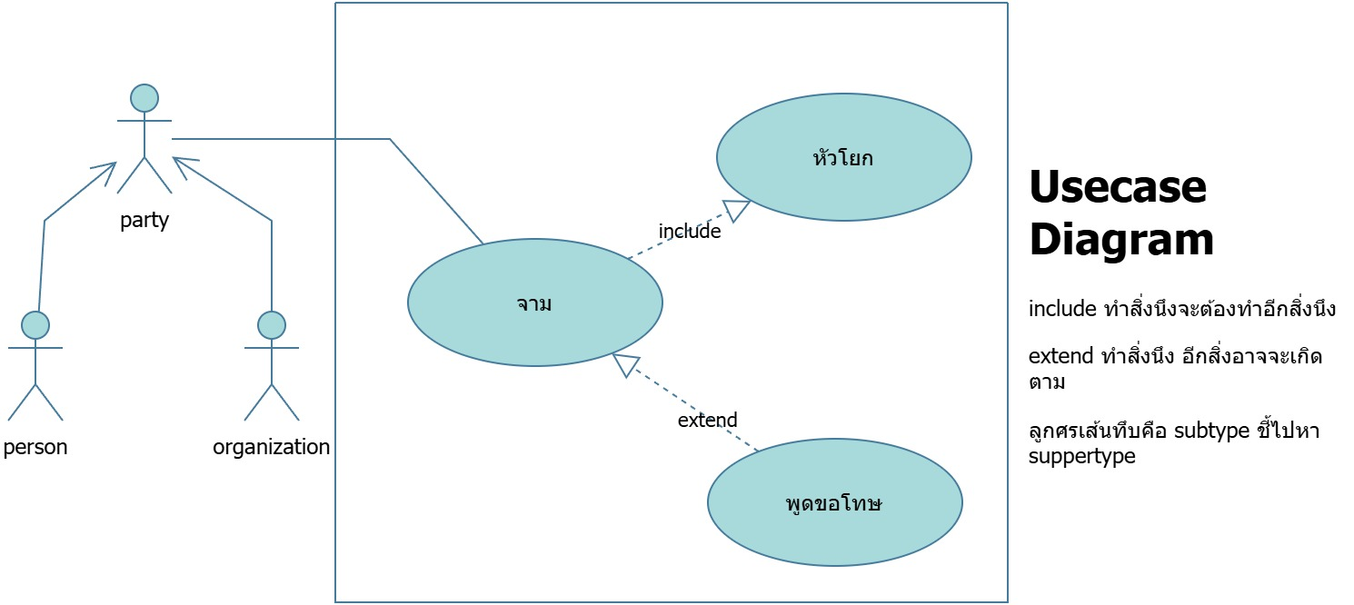

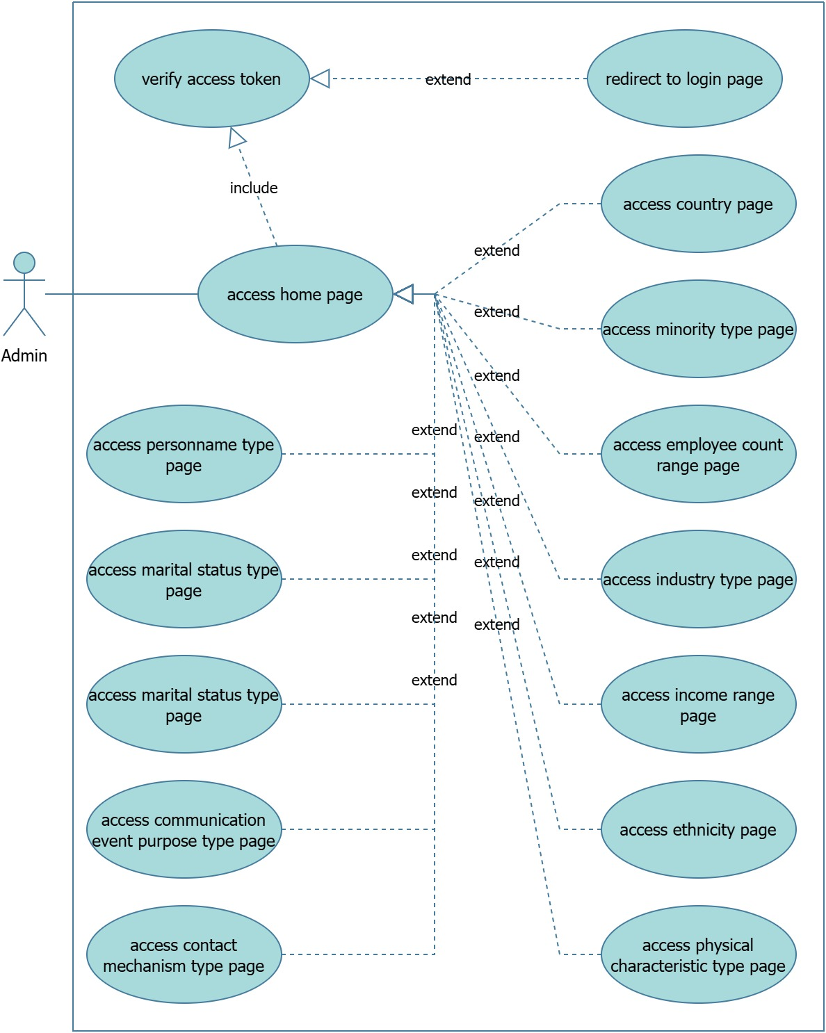

Use case Diagram Home Page 1

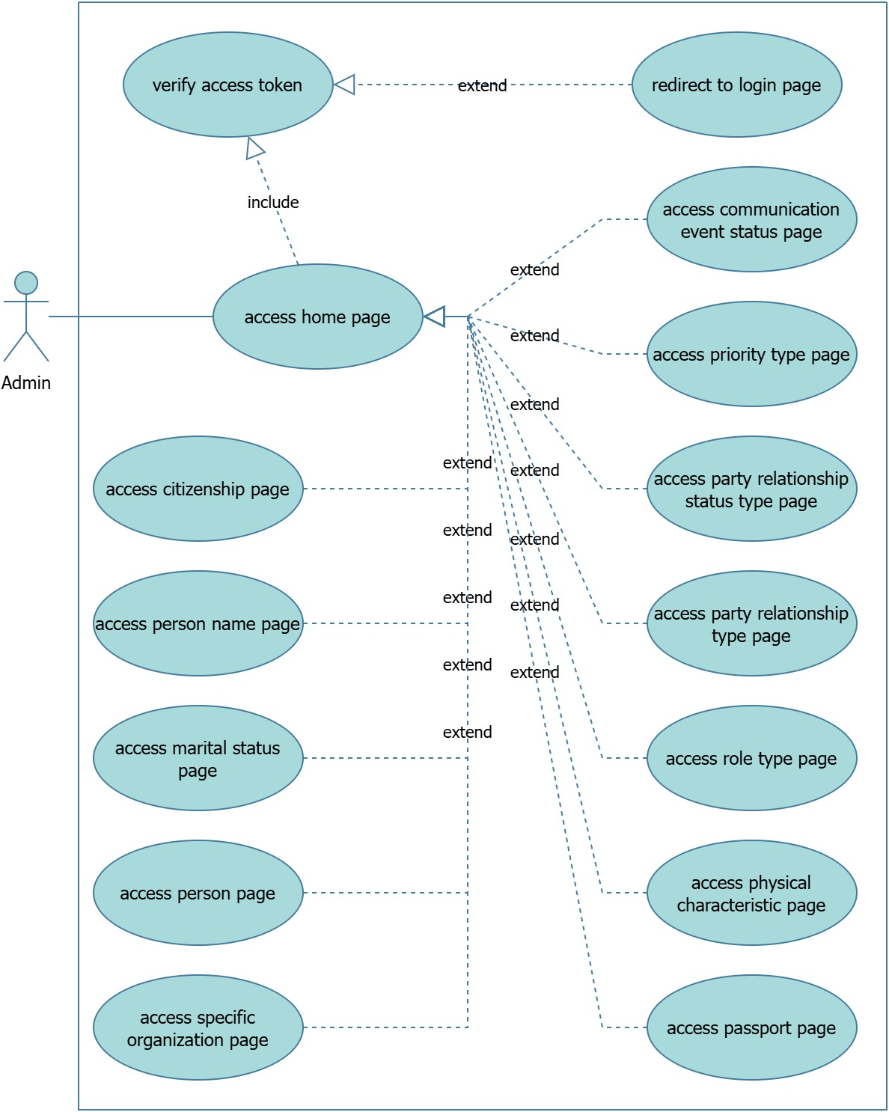

Use Case Diagram Home Page 2

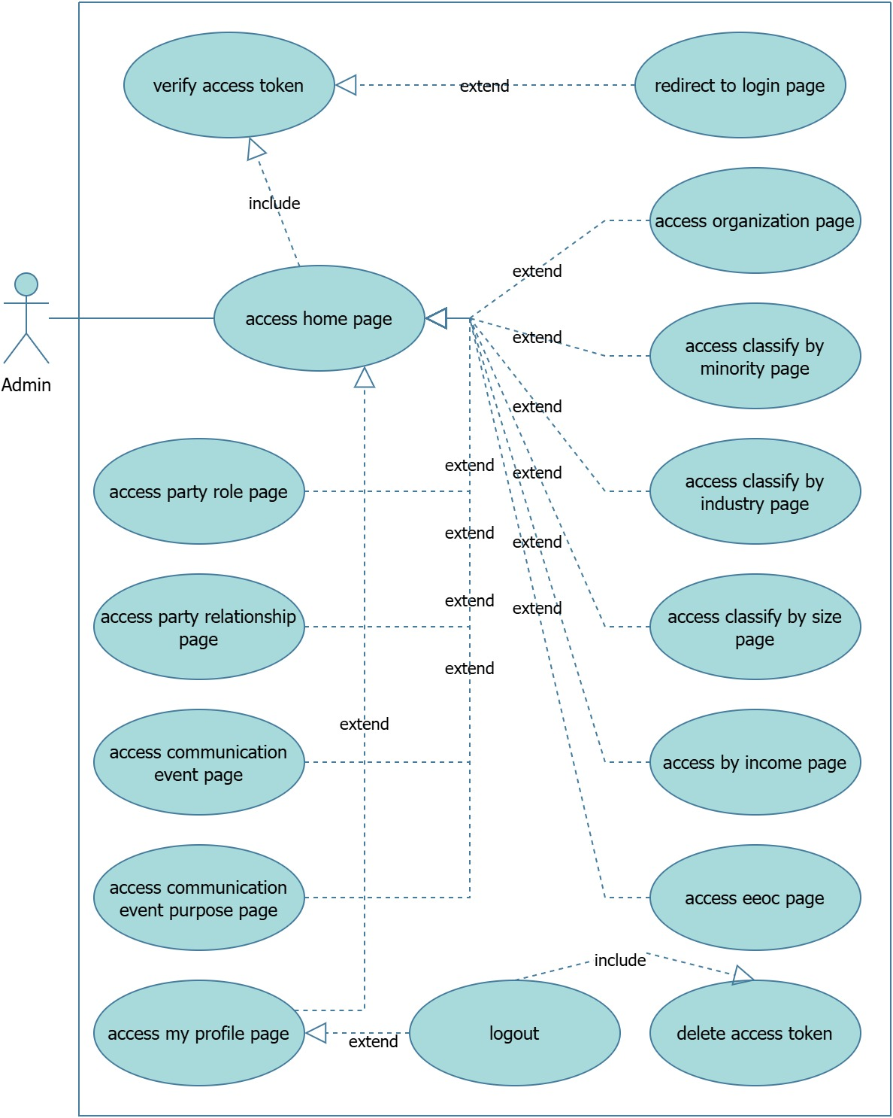

Use Case Diagram Home Page 3

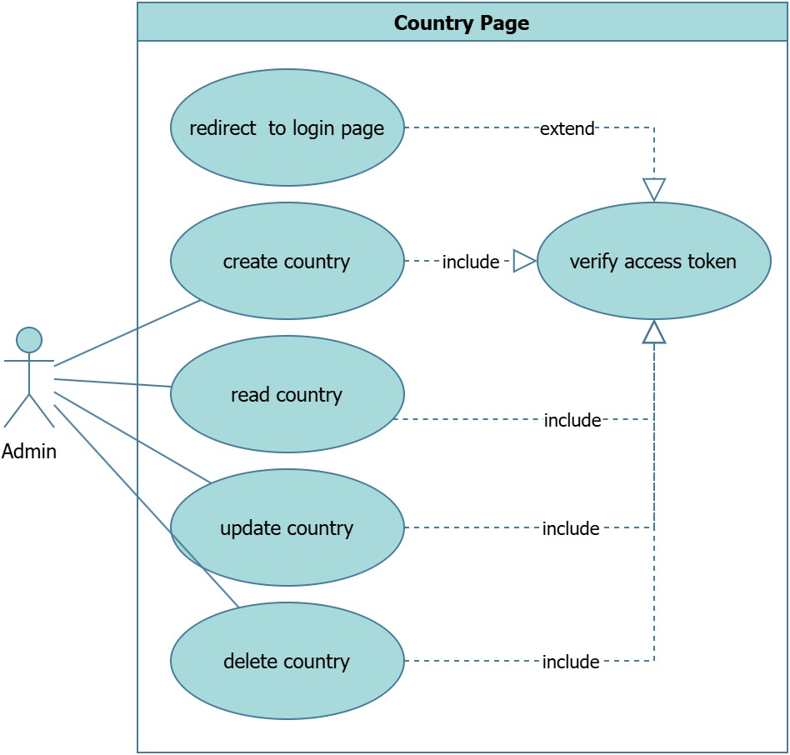

Use Case Diagram Country page

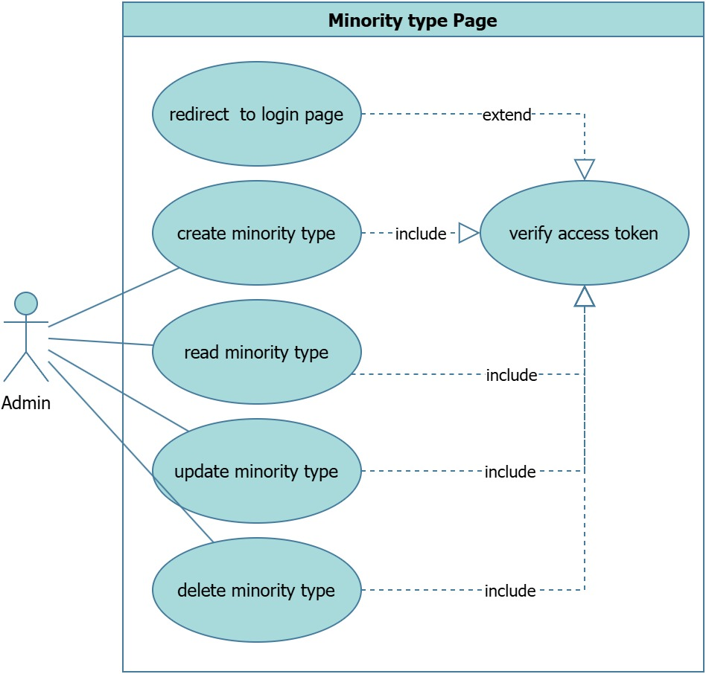

Use Case Diagram minority type page

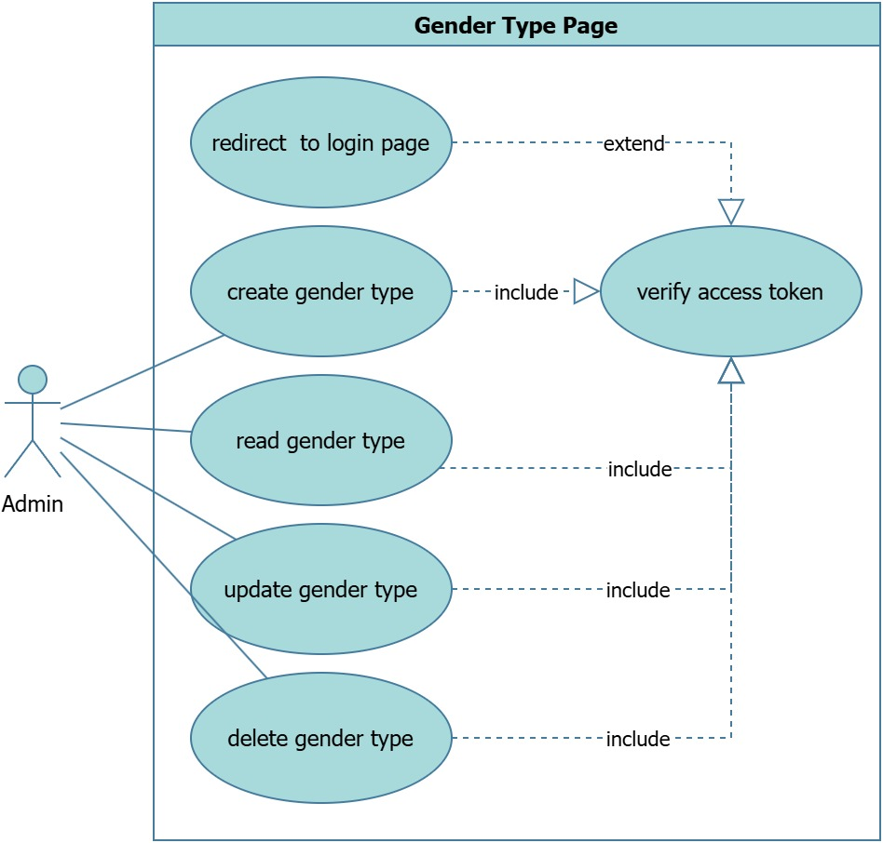

Use Case Diagram Gender Type Page

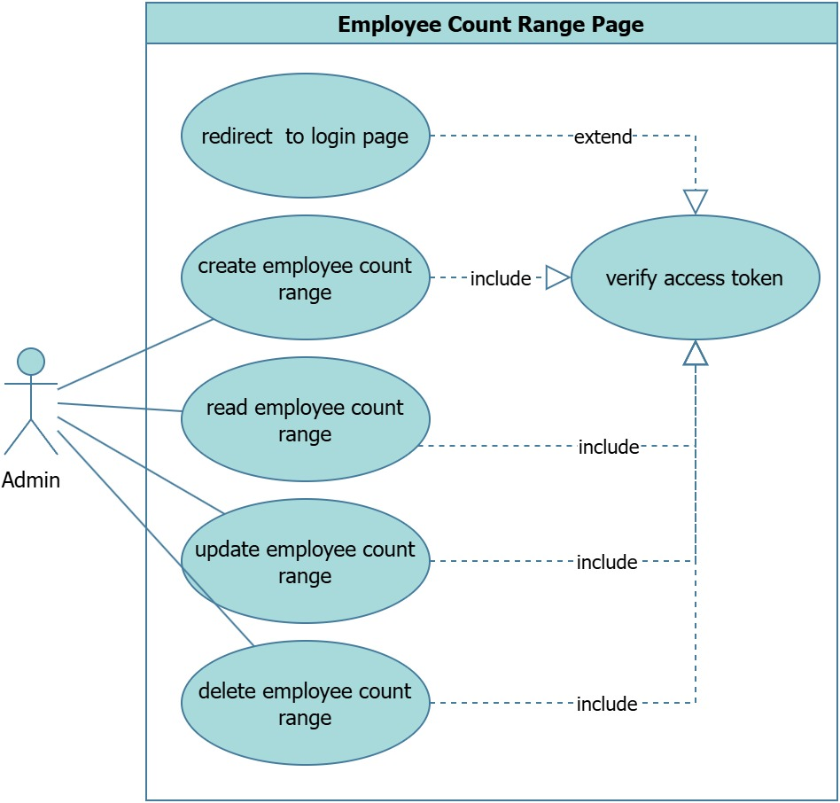

Use Case Diagram Employee Count Range Page

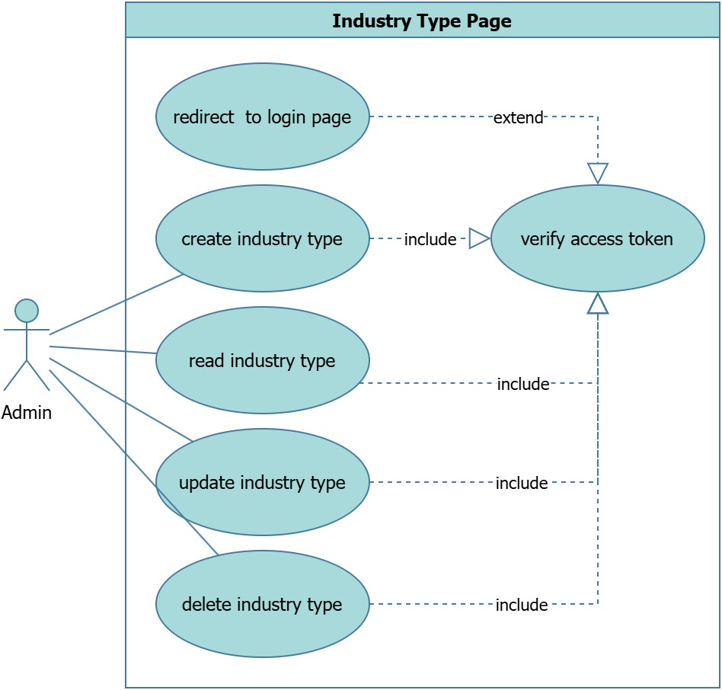

Use Case Diagram Industry Type Page

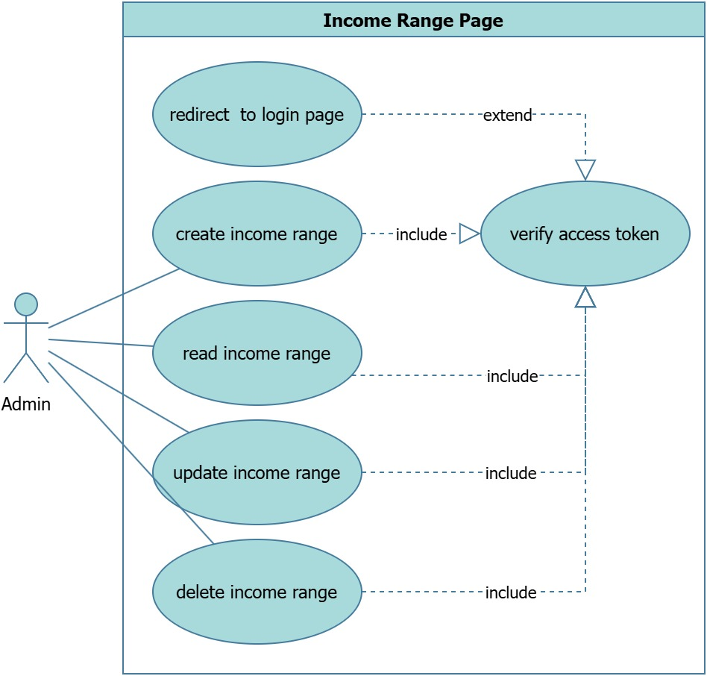

Use Case Diagram Income Range Page

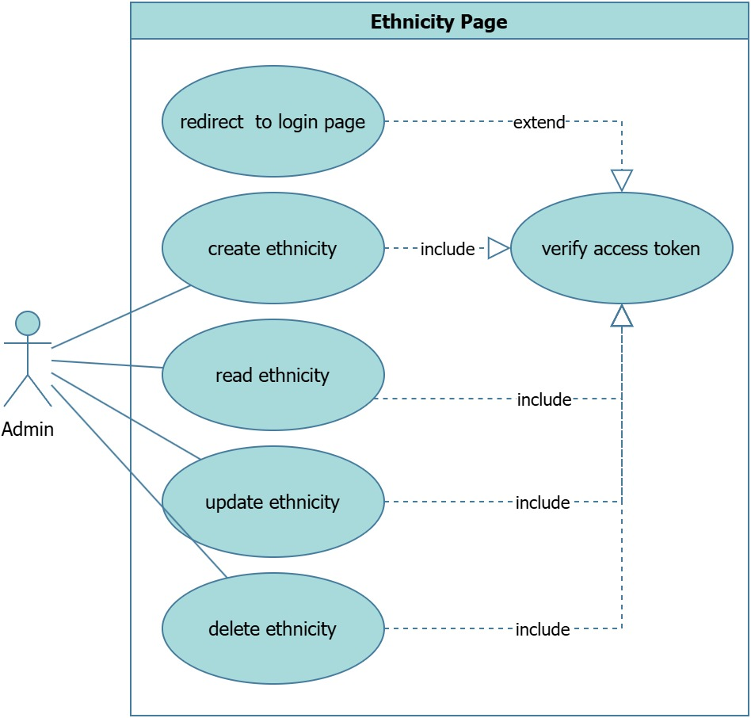

Use Case Diagram Ethnicity Page

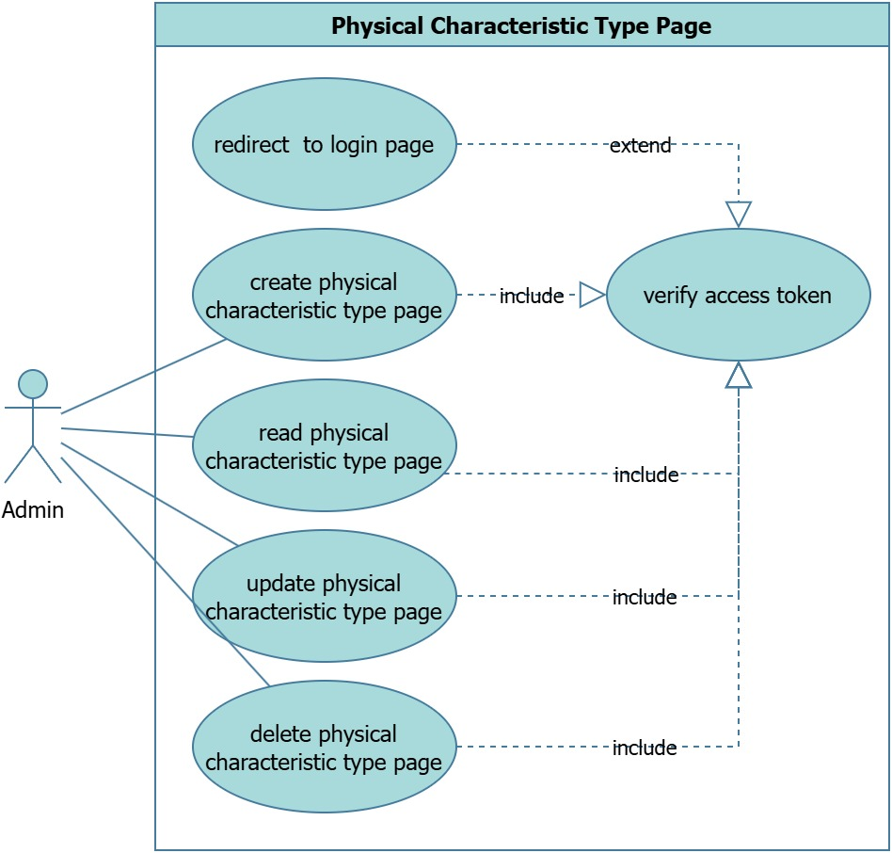

Use Case Diagram Physical Characteristic Type Page

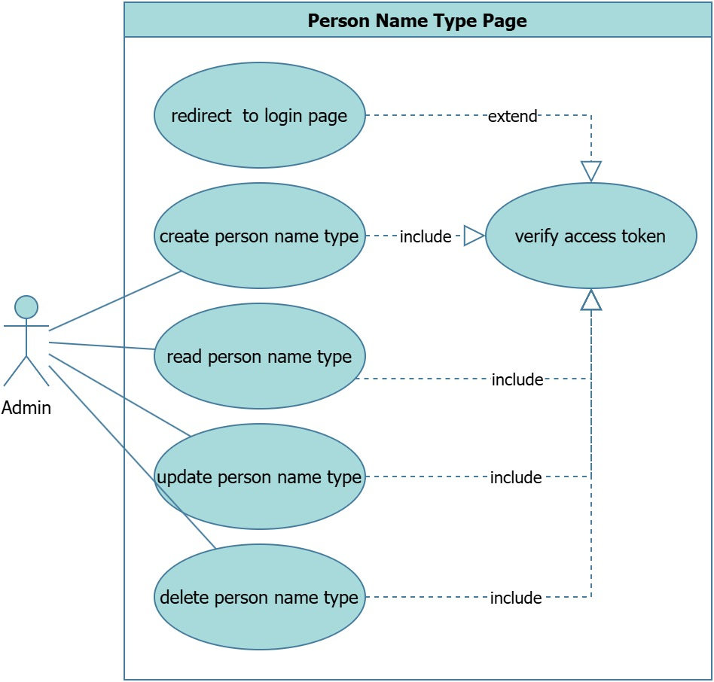

Use Case Diagram Person Name Type Page

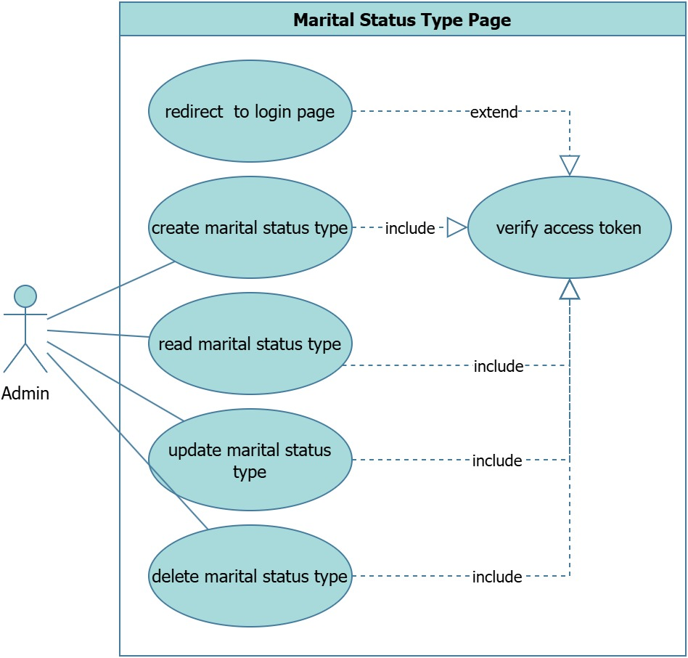

Use Case Diagram Marital Status Type Page

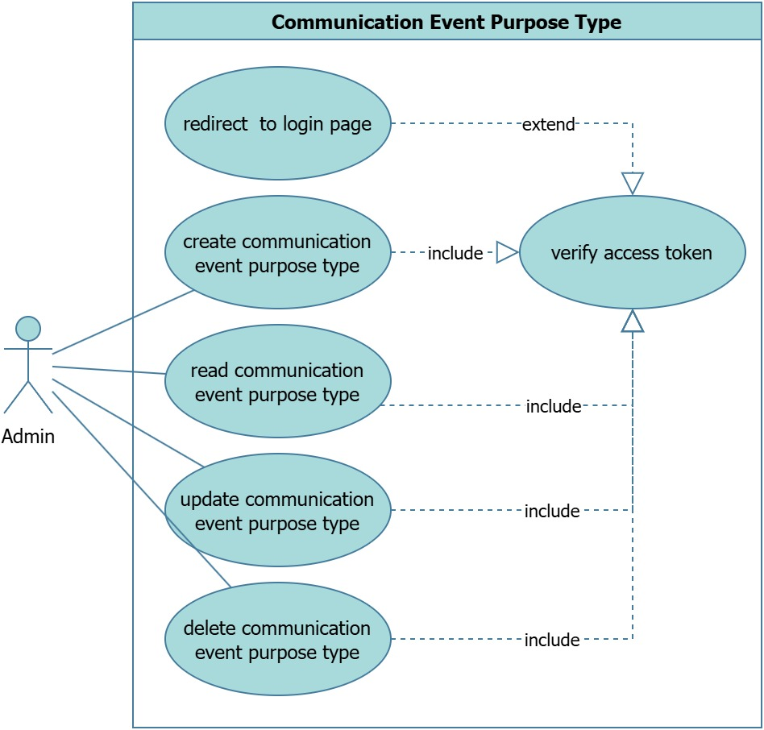

Use Case Diagram Communication Event Purpose Type Page

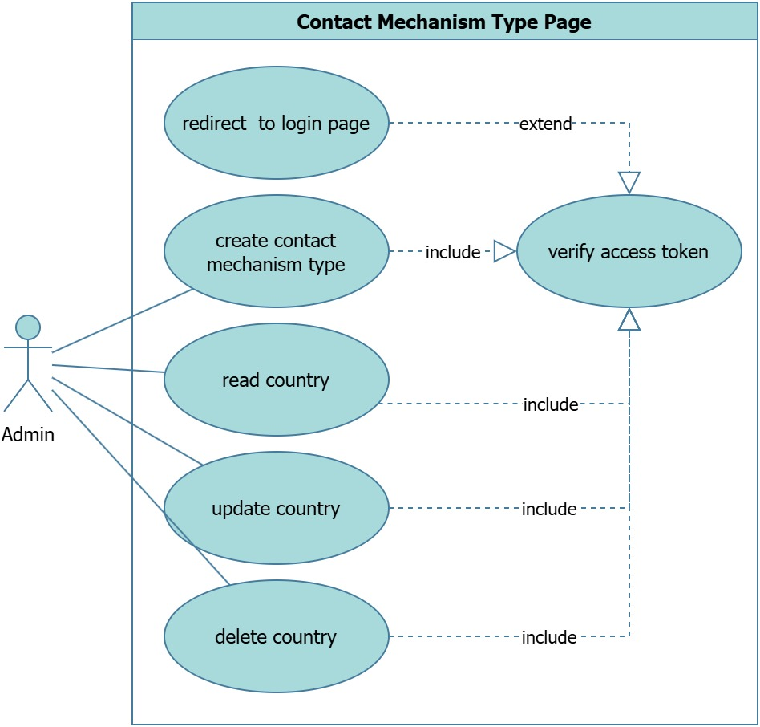

Use Case Diagram Contact Mechanism Type Page

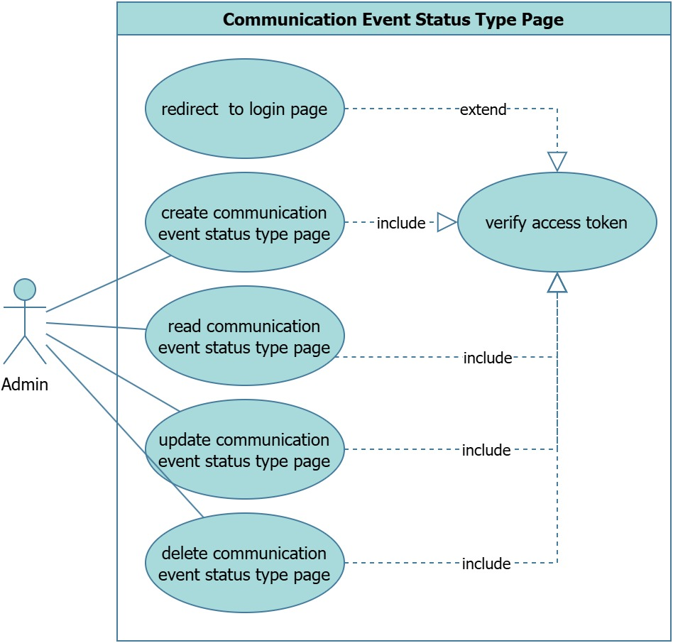

Use Case Diagram Communication Event Status Type Page

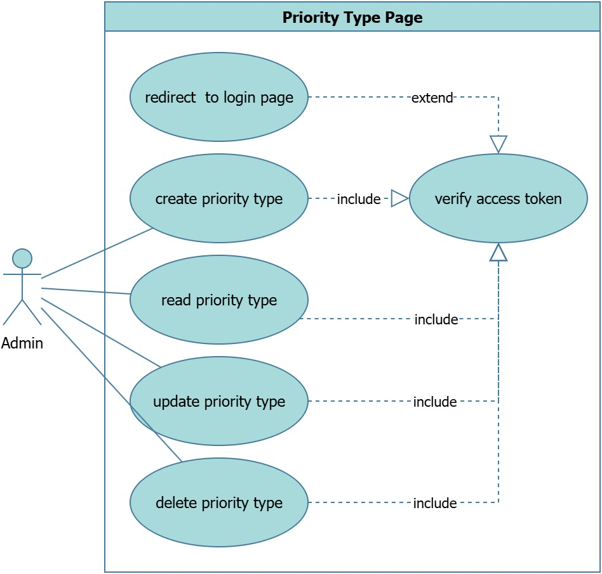

Use Case Diagram Priority Type Page

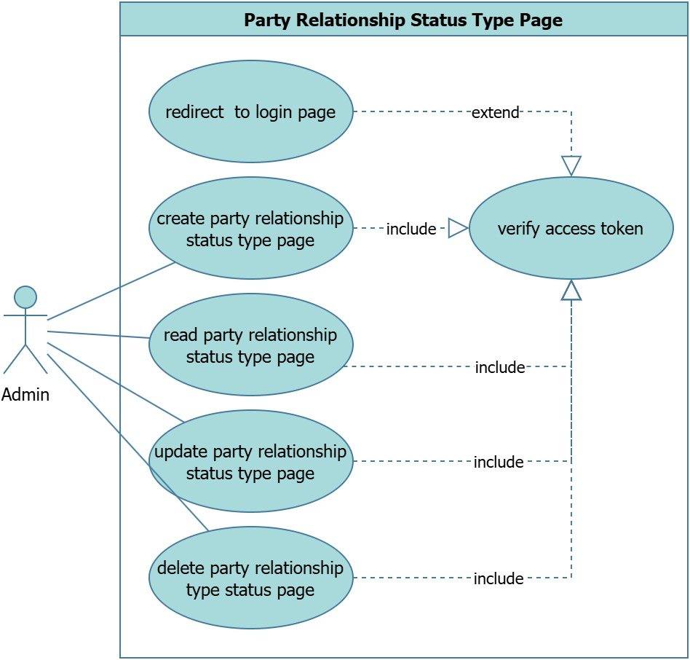

Use Case Diagram Party Relationship Status Type Page

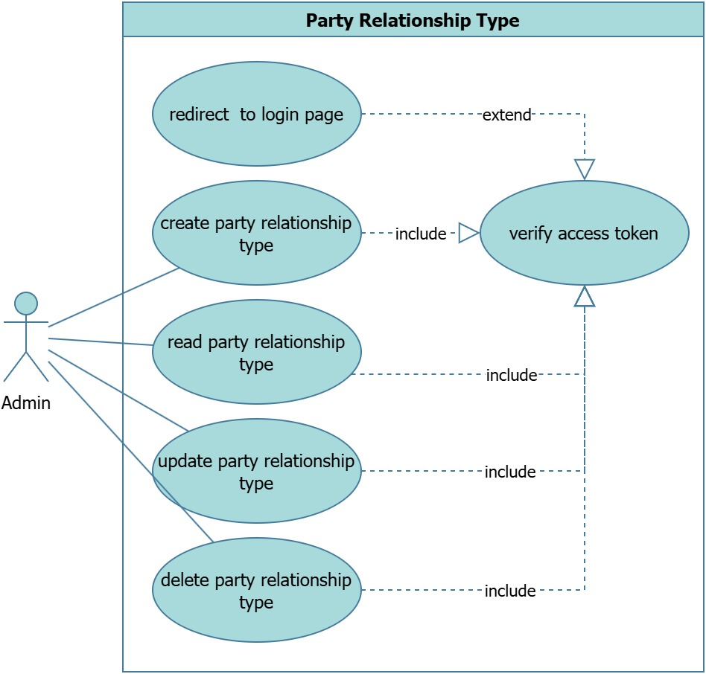

Use Case Diagram Party Relationship Type Page

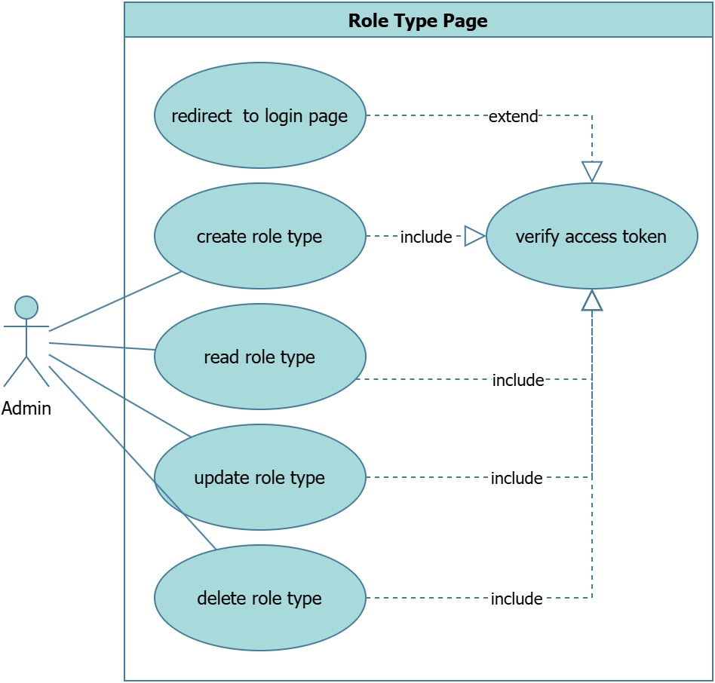

Use Case Diagram Role Type Page

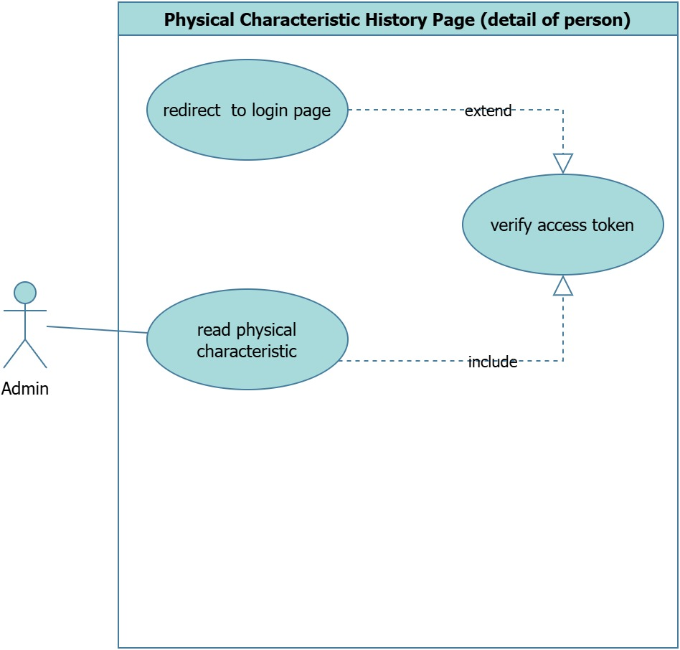

Use Case Diagram Physical Characteristic Page

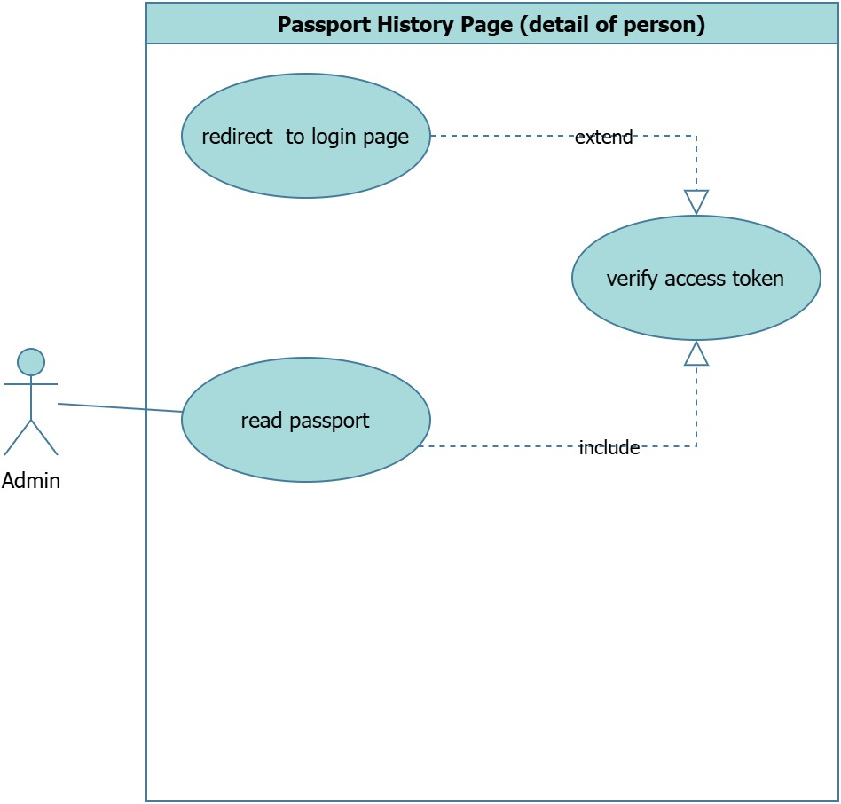

Use Case Diagram Passport Page

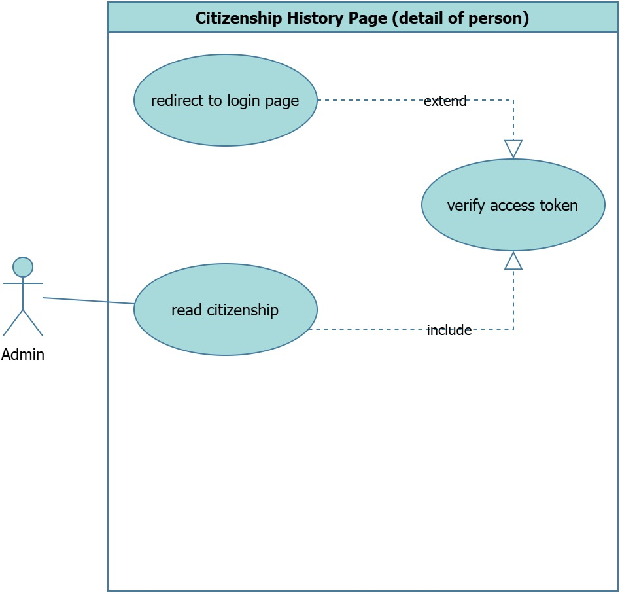

Use Case Diagram Citizenship Page

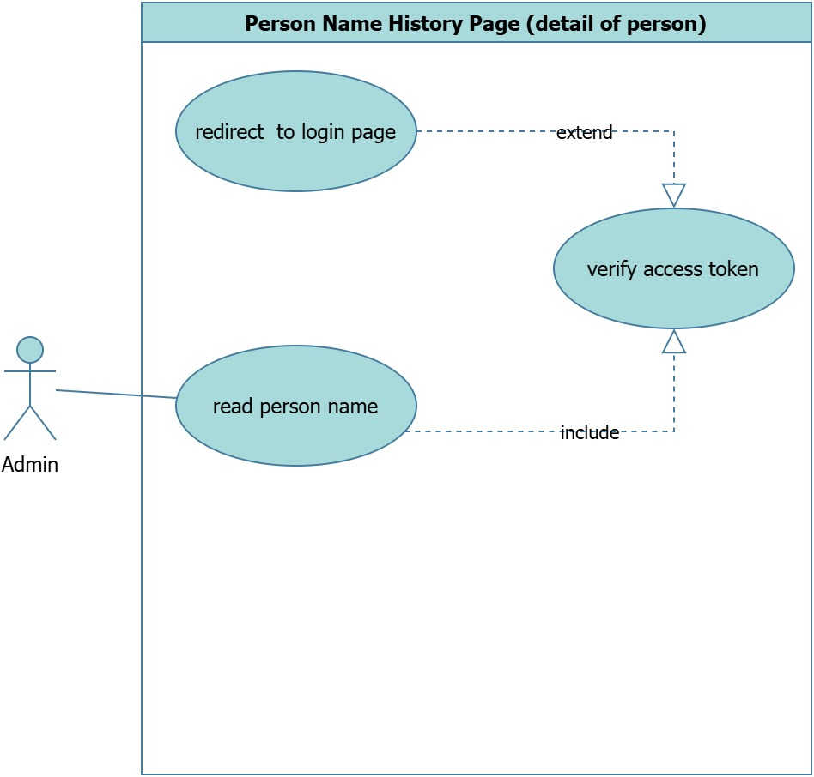

Use Case Diagram Person Name Page

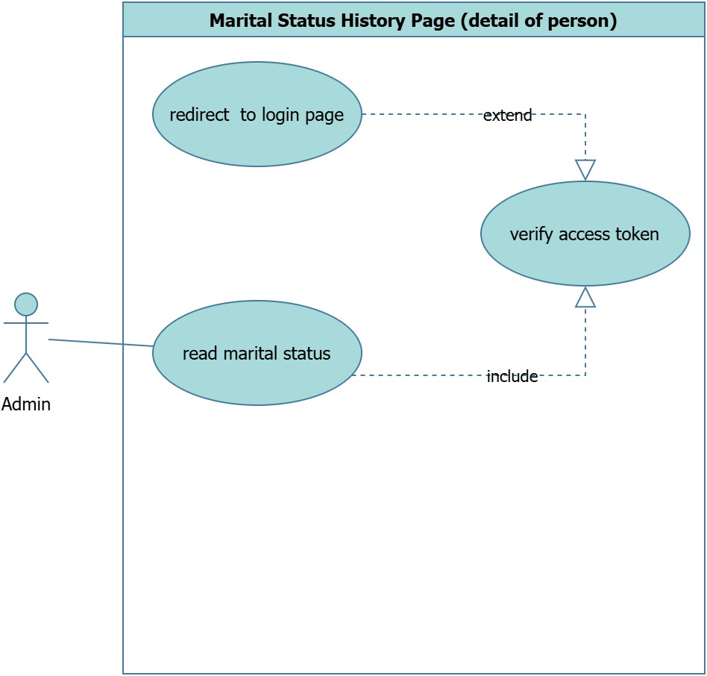

Use Case Diagram Marital Status Page

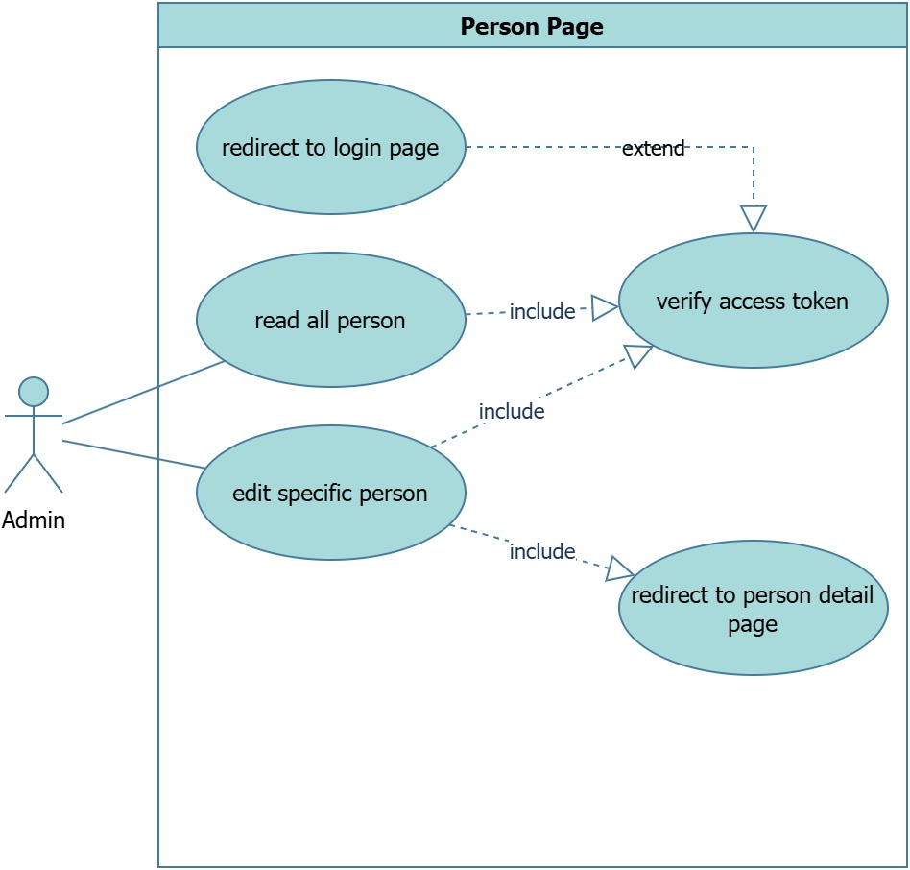

Use Case Diagram Person Page

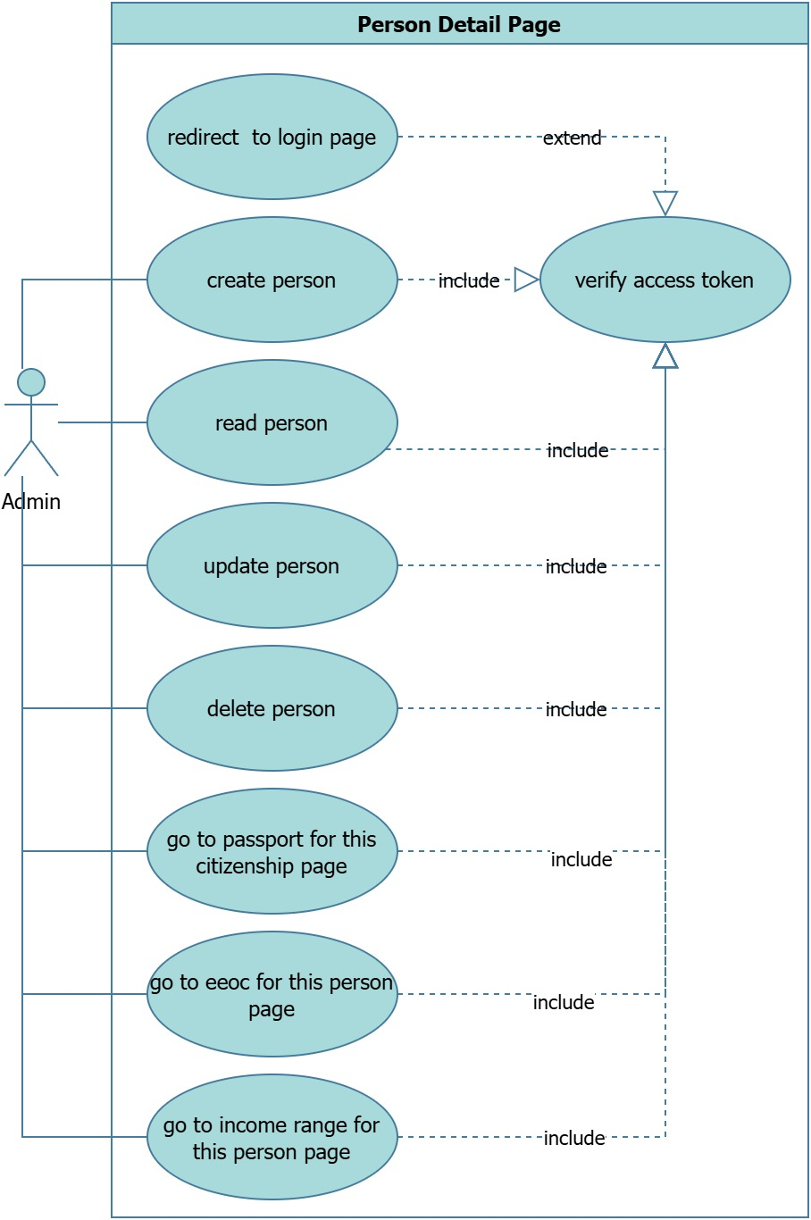

Use Case Diagram Person Detail Page

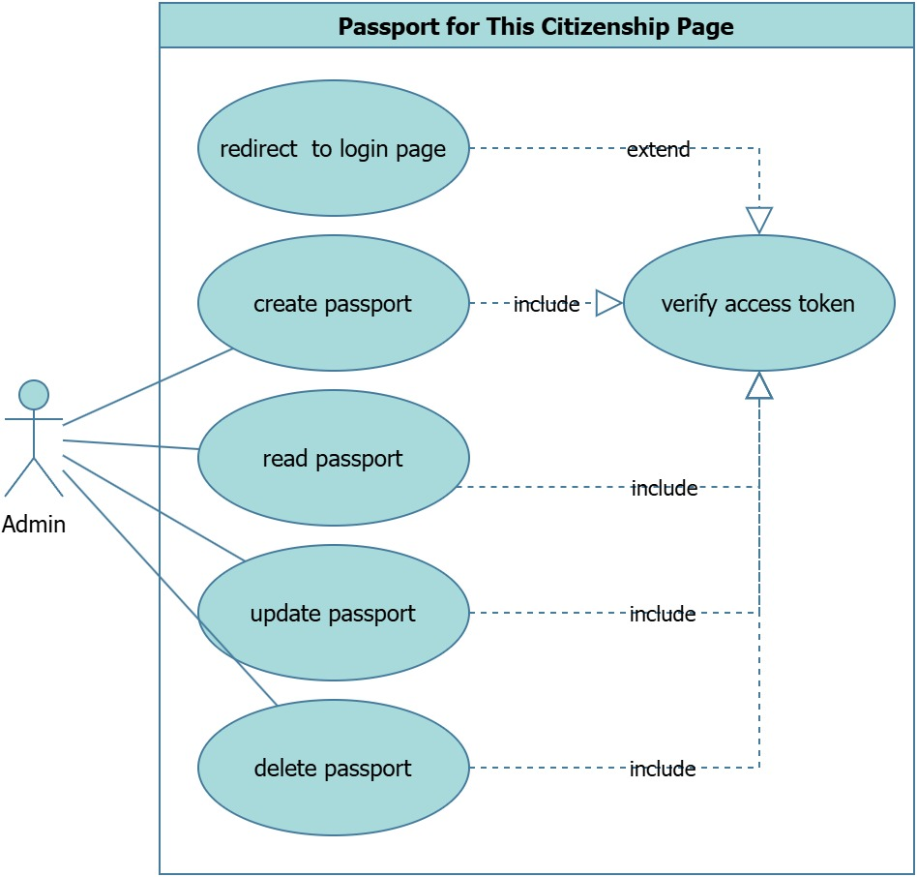

Use Case Diagram Passport For This Citizenship Page

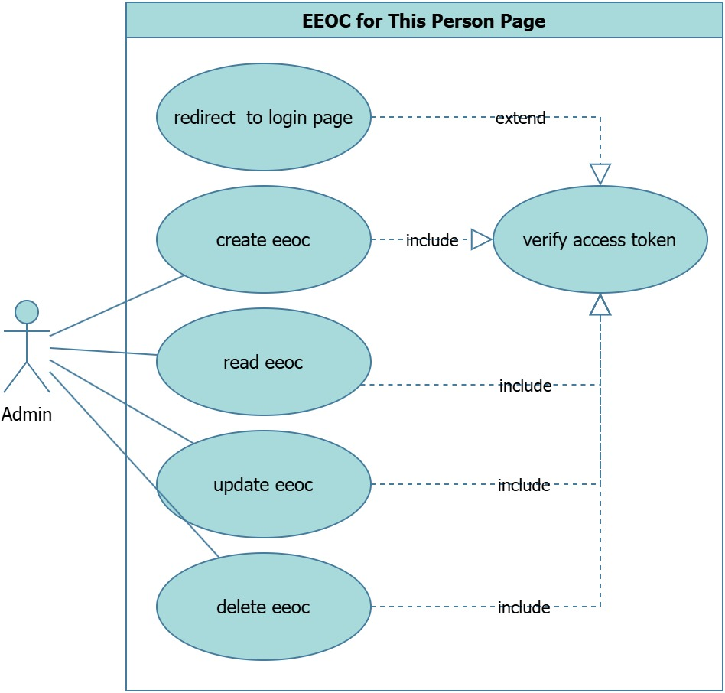

Use Case Diagram EEOC For This Person Page

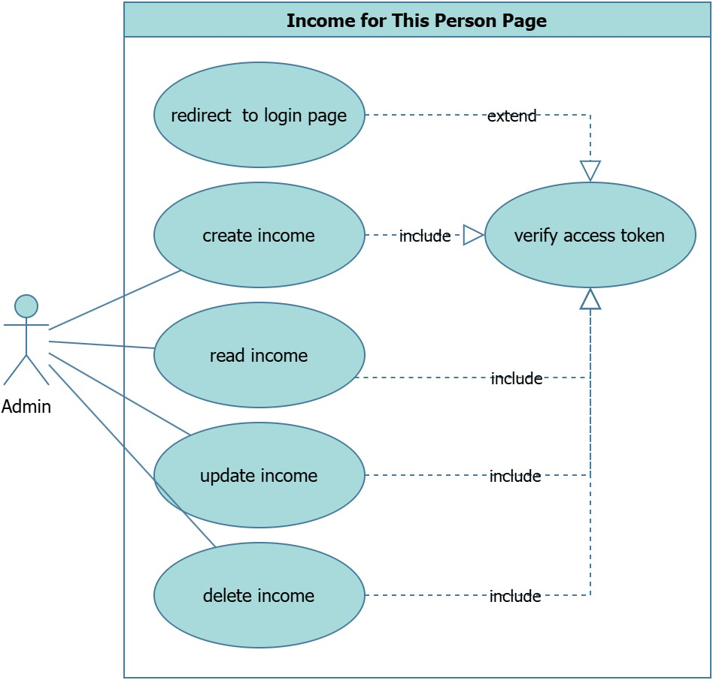

Use Case Diagram Income For This Person Page

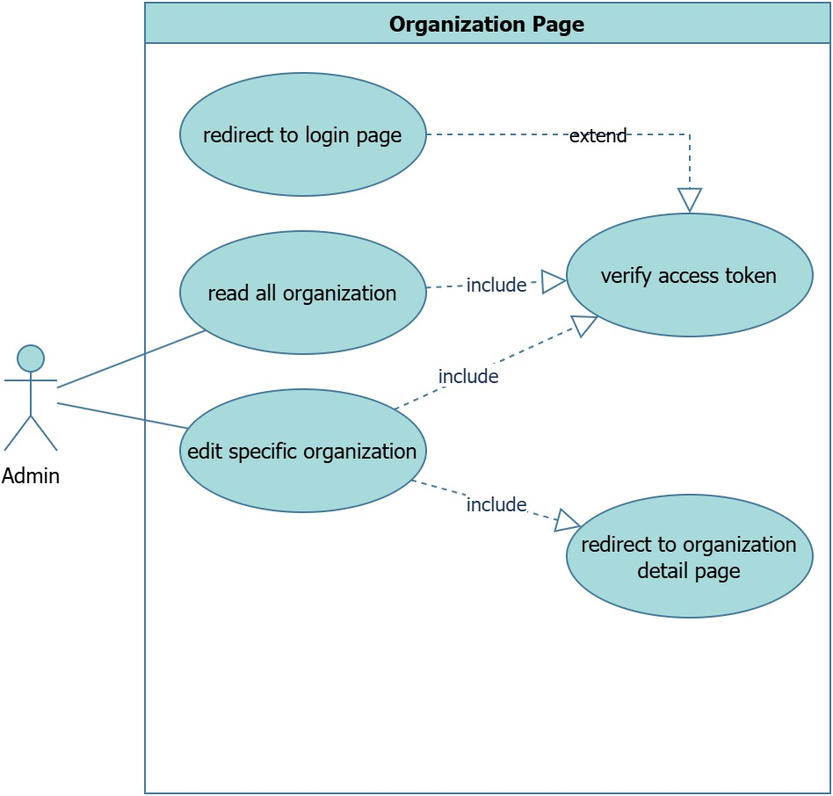

Use Case Diagram Organization Page

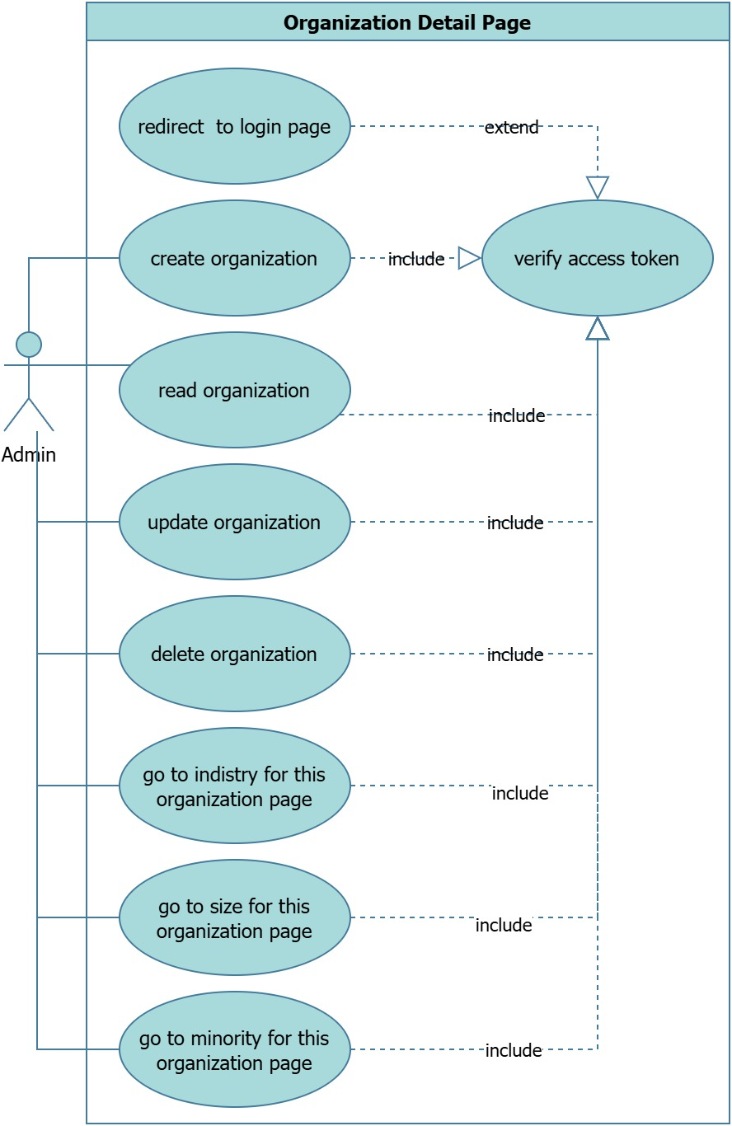

Use Case Diagram Organization Detail Page

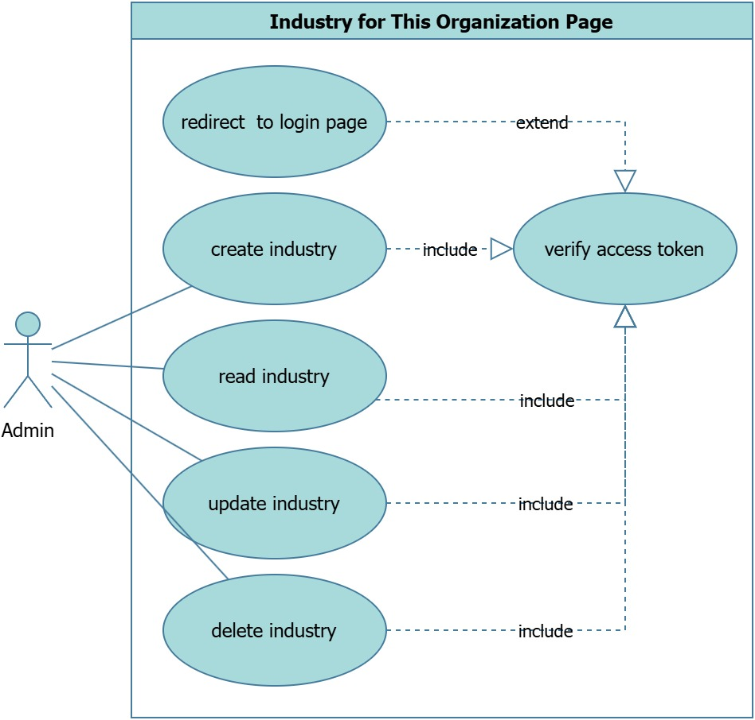

Use Case Diagram Industry For This Organization Page

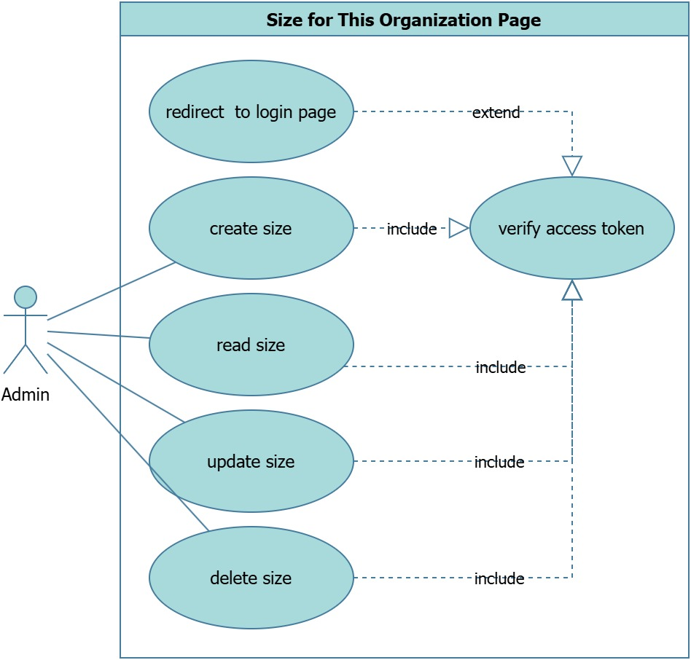

Use Case Diagram Size For This Organization Page

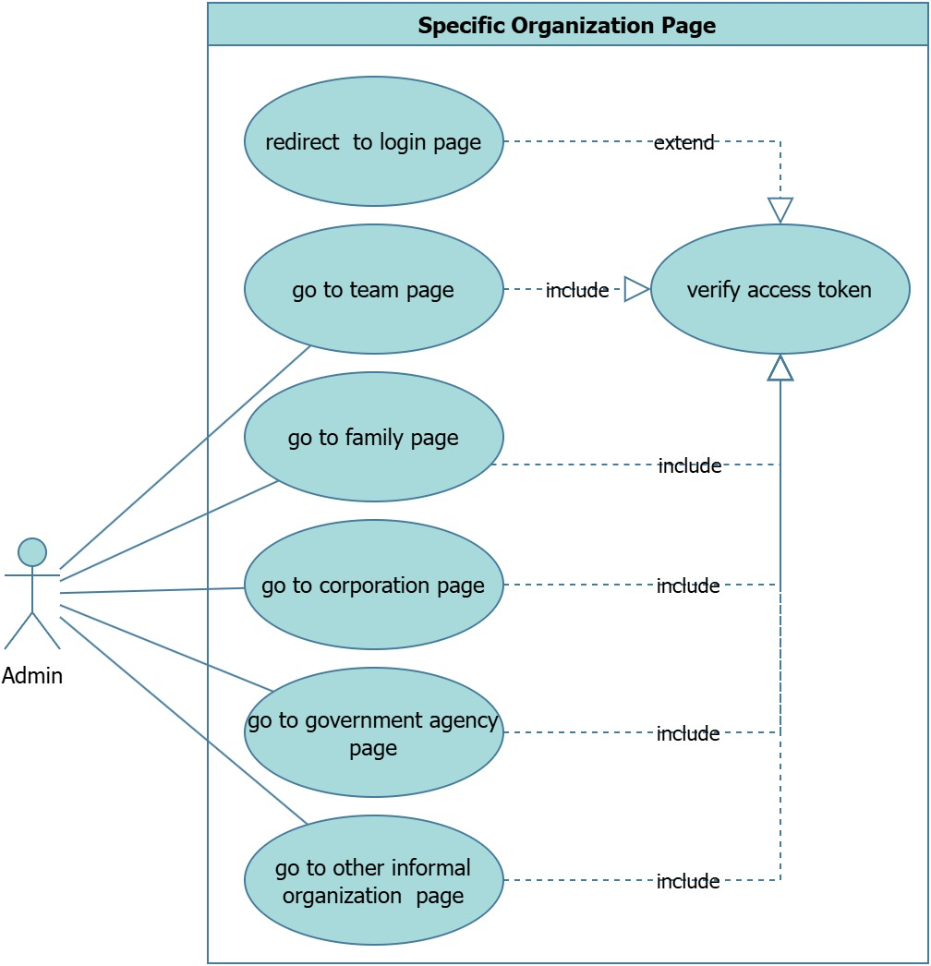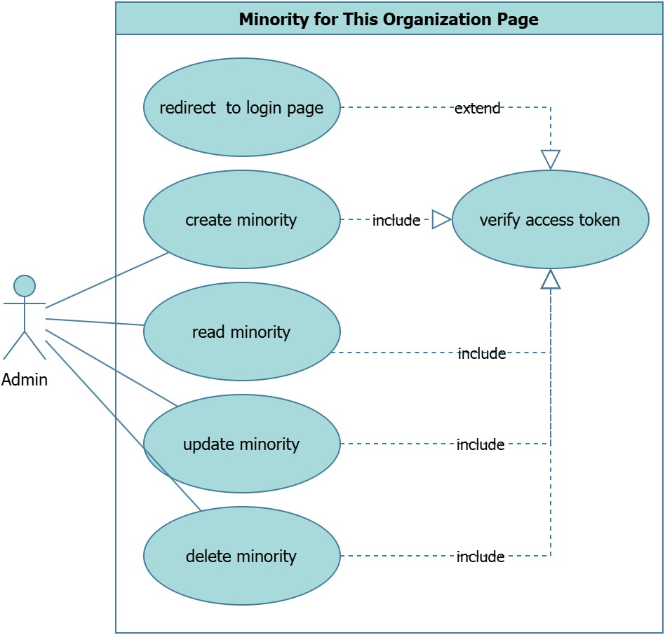

Use Case Diagram Minority For This Organization Page



Use Case Diagram Specific Organization Page

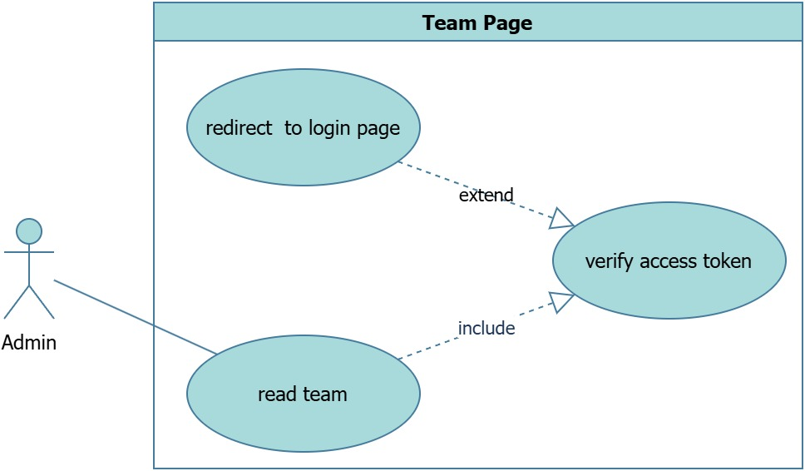

Use Case Diagram Team Page

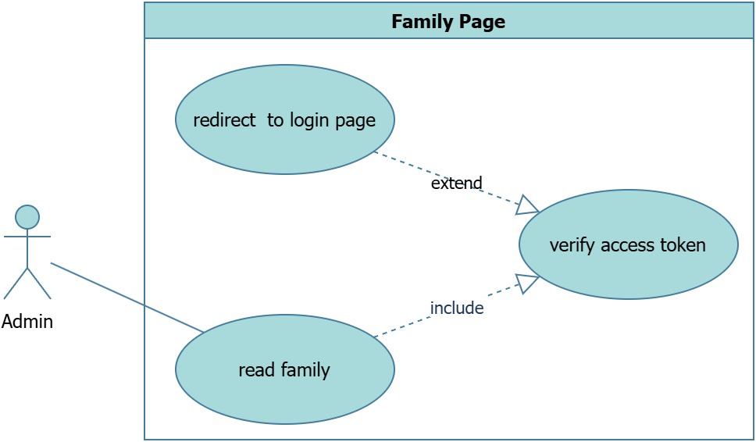

Use Case Diagram Family Page

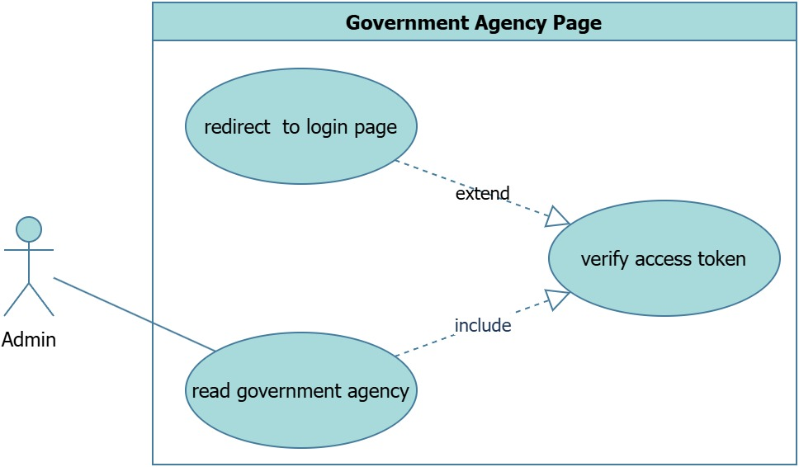

Use Case Diagram Government Page

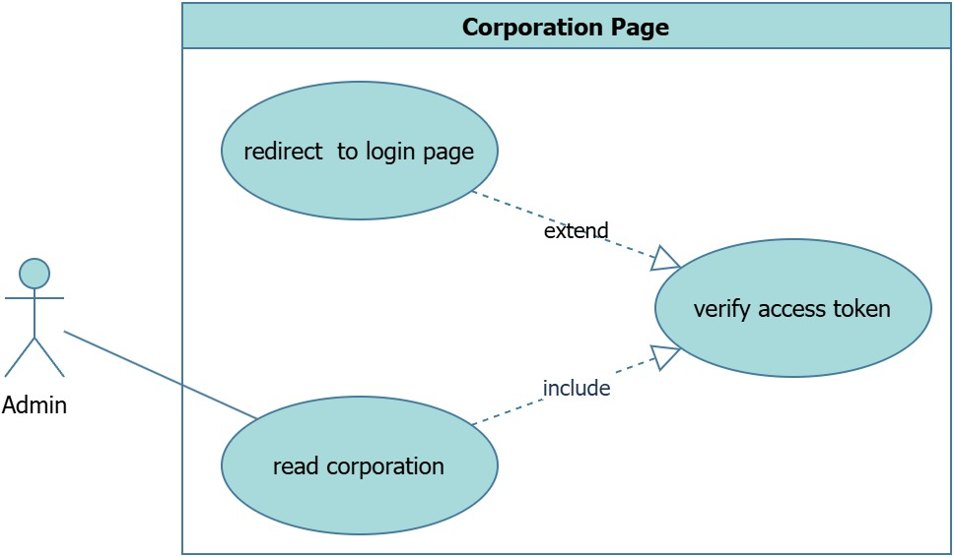

Use Case Diagram Corporation Page

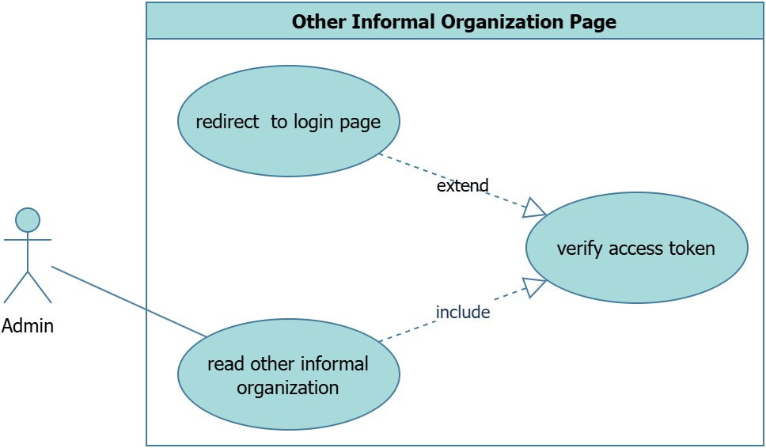

Use Case Diagram Other Informal Organization Page

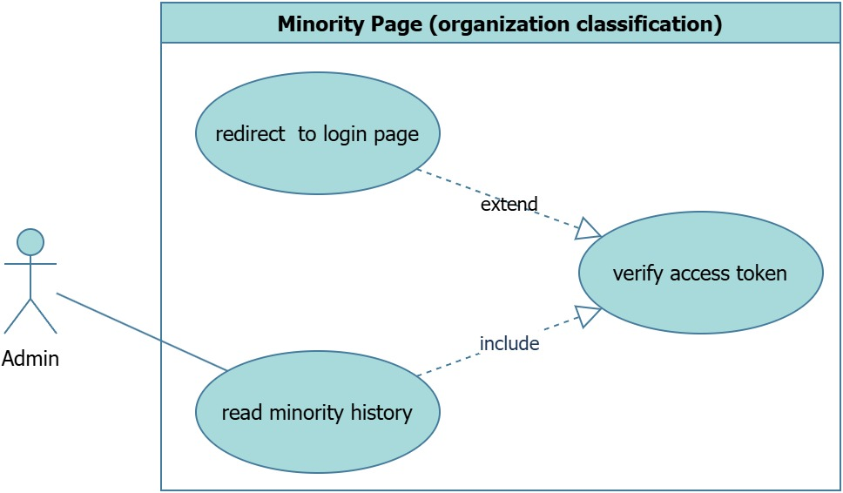

Use Case Diagram Minority Page

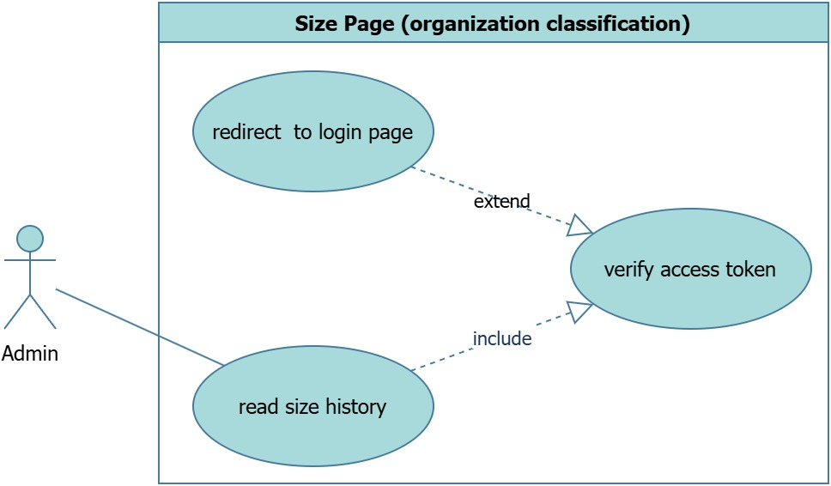

Use Case Diagram Size Page

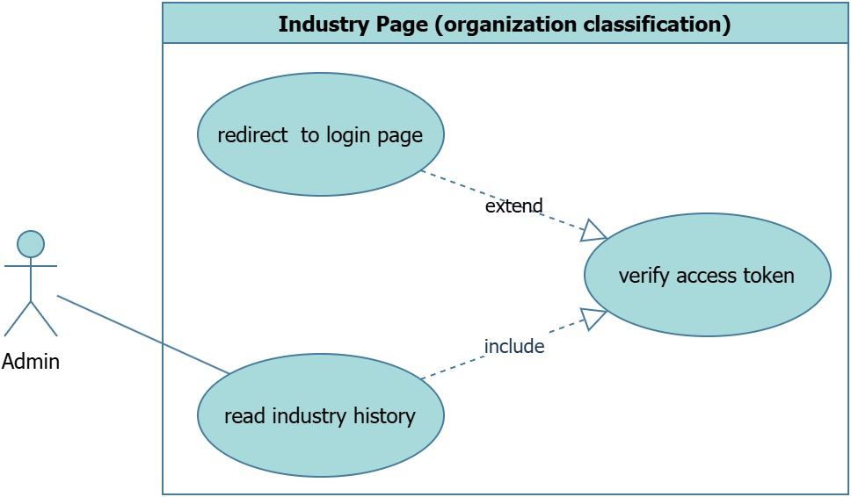

Use Case Diagram Industry Page

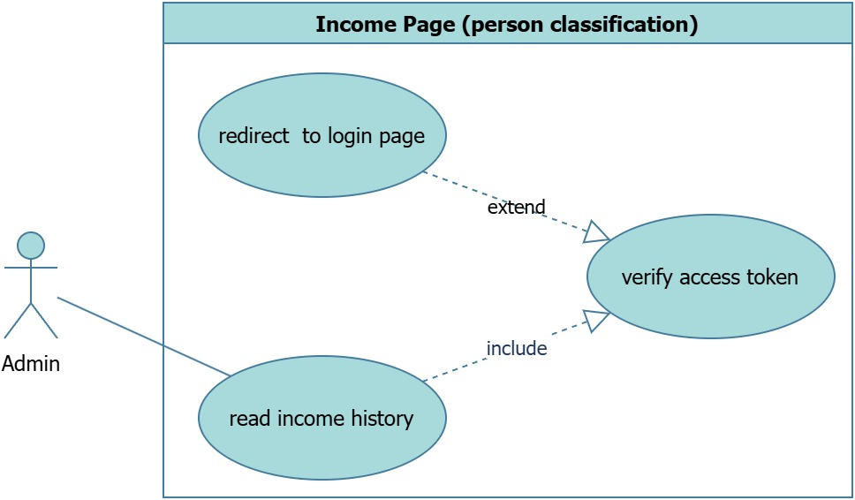

Use Case Diagram Income Page

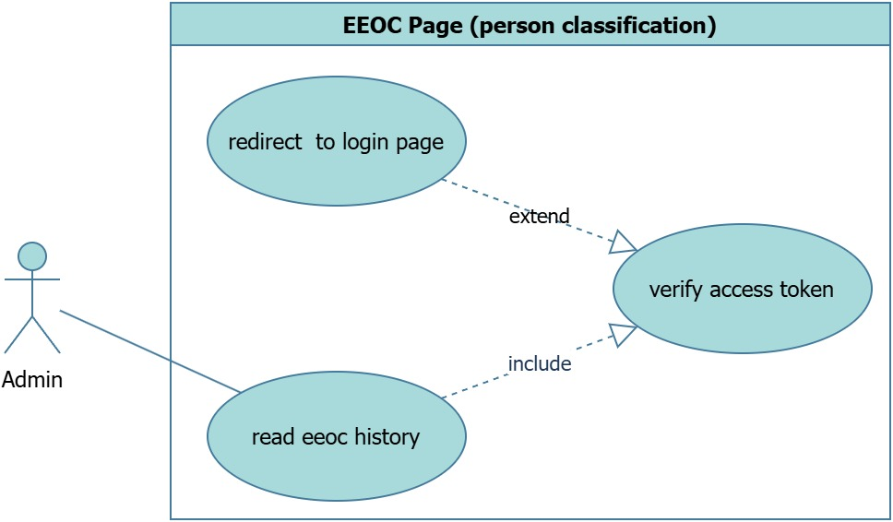

Use Case Diagram EEOC Page

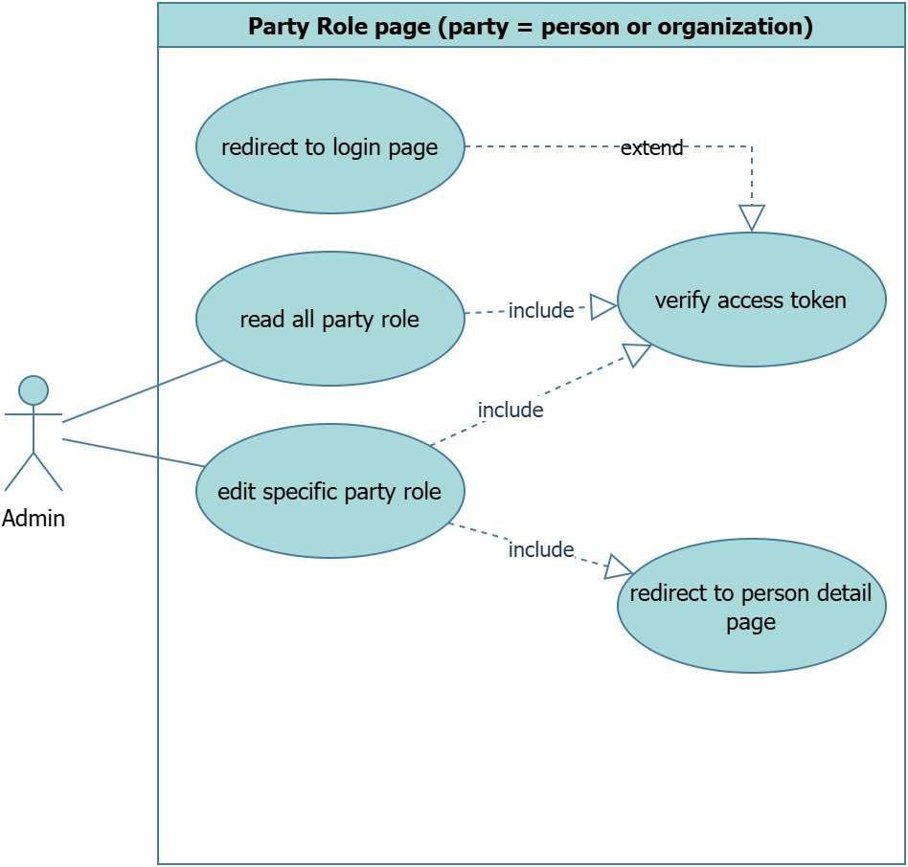

Use Case Diagram Party Role Page

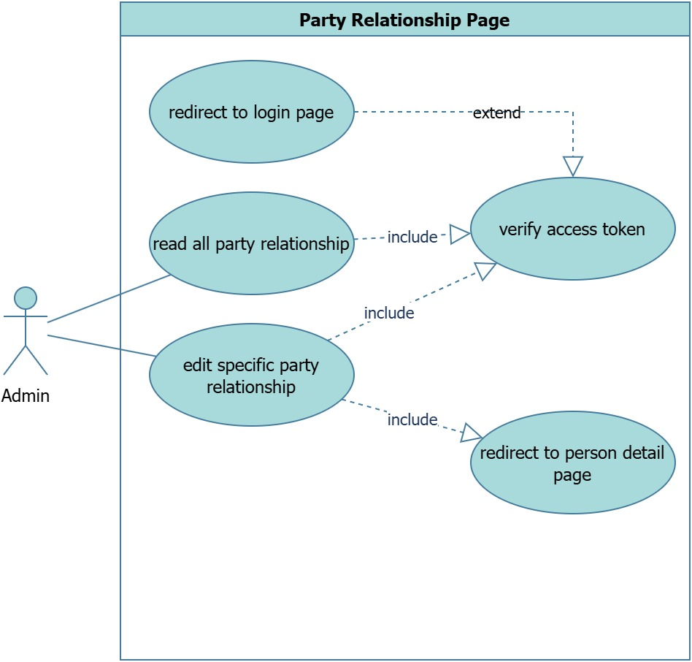

Use Case Diagram Party Relationship Page

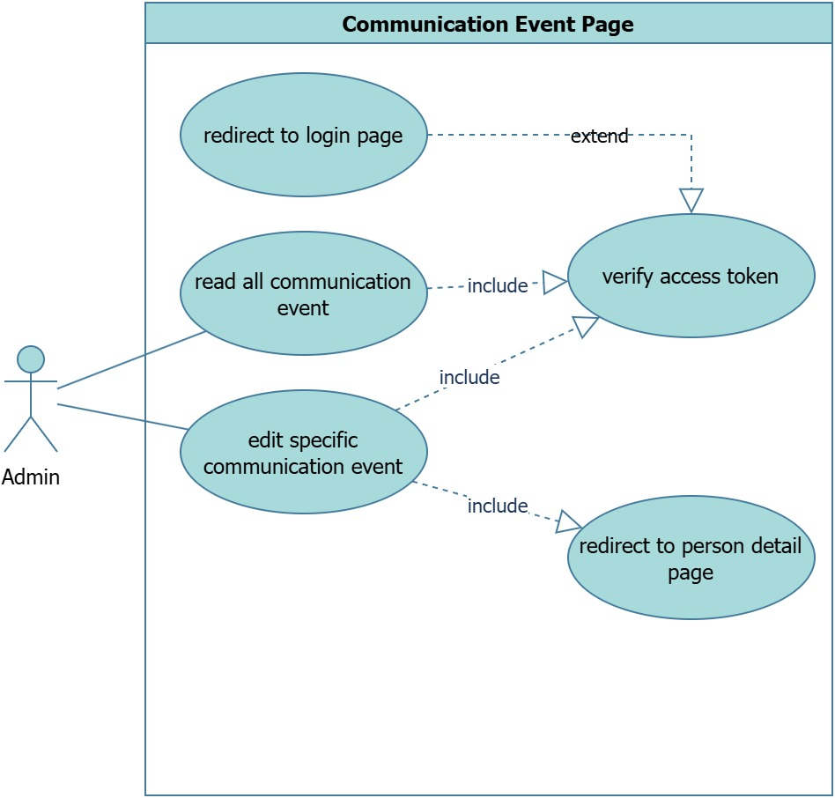

Use Case Diagram Communication Event Page

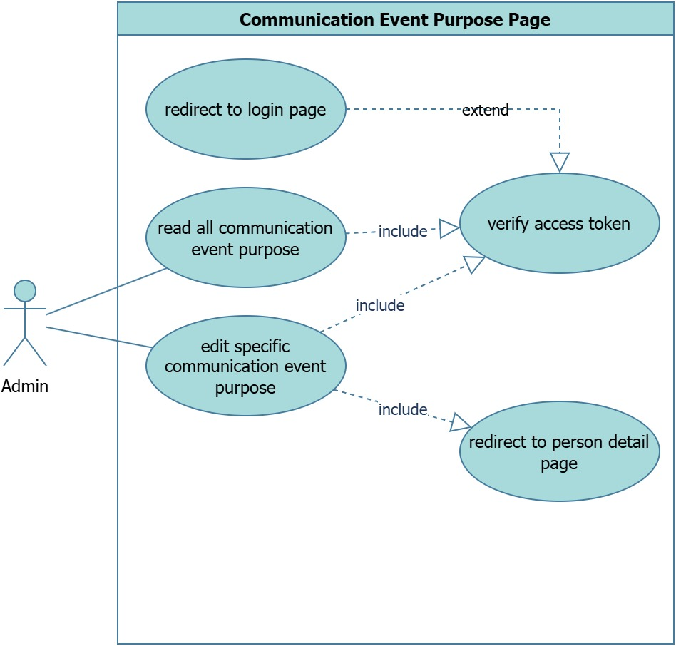

Use Case Diagram Communication Event Purpose Page

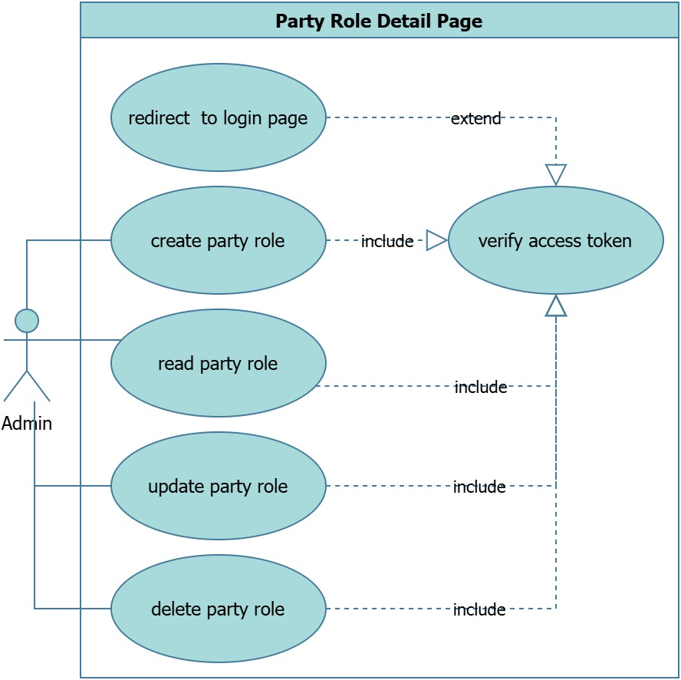

Use Case Diagram Party Role Detail Page

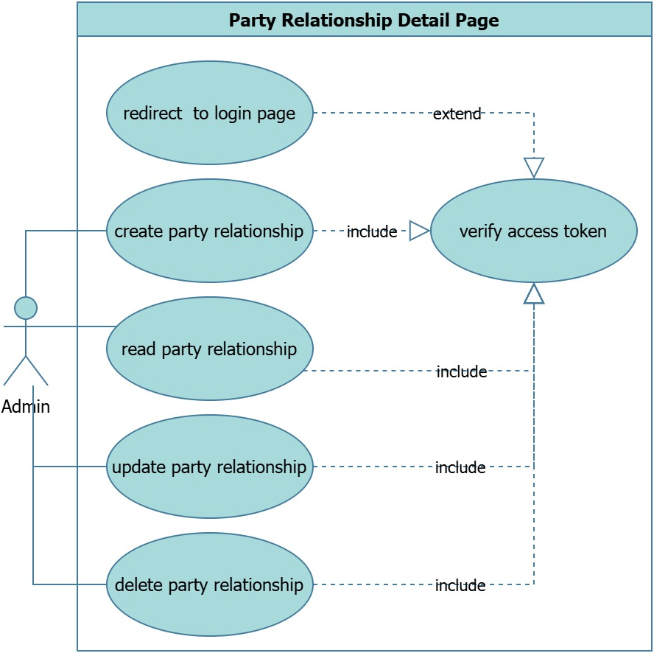

Use Case Diagram Party Relationship Detail Page

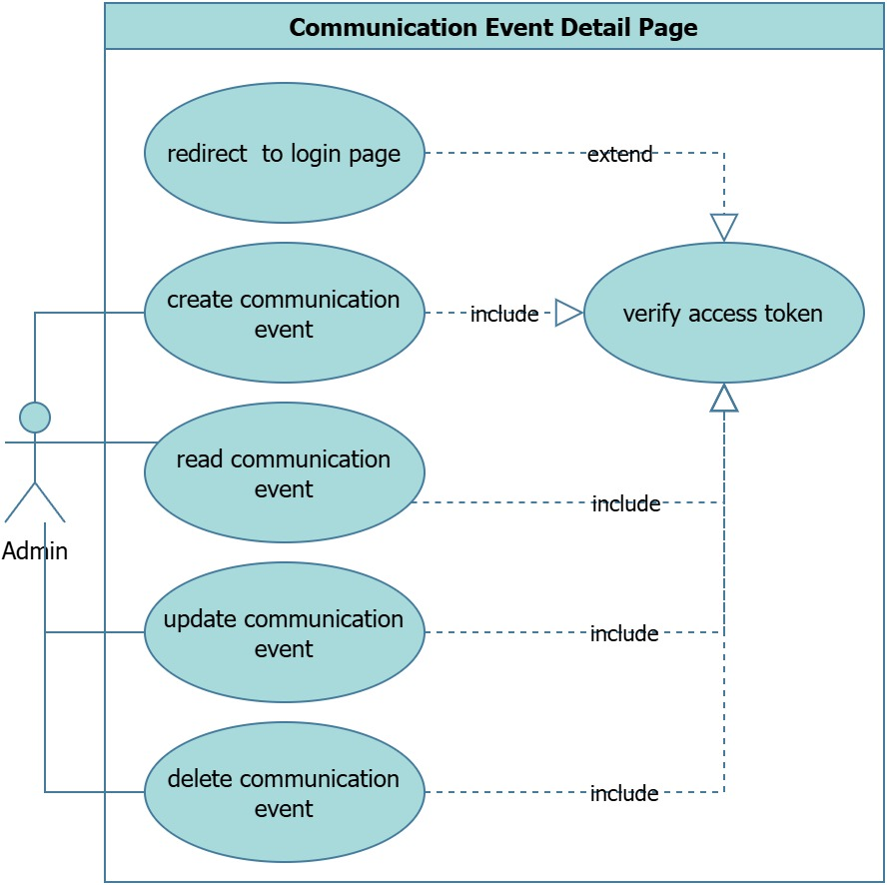

Use Case Diagram Communication Event Detail Page

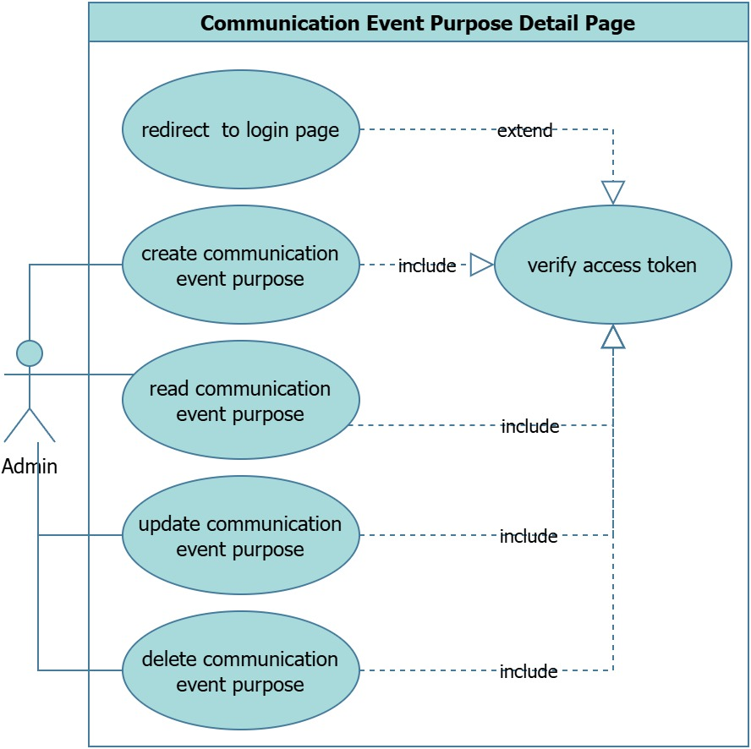

Use Case Diagram Communication Event Purpose Detail